**TRƯỜNG ĐẠI HỌC TÀI CHÍNH- MARKETING**

**KHOA CÔNG NGHỆ THÔNG TIN**

**Tp. Hồ Chí Minh, tháng 4 năm 2023**

Giảng viên hướng dẫn: ThS.Lê Thị Kim Thoa

Sinh viên thực hiện 1:2121012923- Võ Huyền Bích Ngọc

Sinh viên thực hiện 2:2121011691- Đặng Thuỳ Dương

Mã lớp học phần: 2311112005403

**QUẢNG TRỊ CƠ SỞ DỮ LIỆU**

**HỆ THỐNG QUẢN LÝ BÁN HÀNG CÔNG TY BIBICA**

**ĐỒ ÁN MÔN HỌC**

**HỆ QUẢN TRỊ CƠ SỞ DỮ LIỆU 1**

**Tp. Hồ Chí Minh, tháng 4 năm 2023**

Giảng viên hướng dẫn: ThS.Lê Thị Kim Thoa

Sinh viên thực hiện 1:2121012923- Võ Huyền Bích Ngọc

Sinh viên thực hiện 2:2121011691- Đặng Thuỳ Dương

Mã lớp học phần: 2311112005403

**QUẢN TRỊ CƠ SỞ DỮ LIỆU**

**HỆ THỐNG QUẢN LÝ BÁN HÀNG CÔNG TY BIBICA**

**ĐỒ ÁN MÔN HỌC**

**HỆ QUẢN TRỊ CƠ SỞ DỮ LIỆU 1**

**TRƯỜNG ĐẠI HỌC TÀI CHÍNH- MARKETING**

**KHOA CÔNG NGHỆ THÔNG TIN**



# LỜI CẢM ƠN

Lời đầu tiên, em xin gửi lời tri ân sâu sắc đến cô Lê Thị Kim Thoa. Trong quá trình tìm hiểu và học tập bộ môn Hệ quản trị cơ sở dữ liệu em đã nhận được sự giảng dạy và hướng dẫn rất tận tình, tâm huyết của cô. Cô đã giúp em tích lũy thêm nhiều kiến thức hay và bổ ích. Từ những kiến thức mà cô truyền đạt, em xin trình bày lại những gì mình đã tìm hiểu gửi đến thầy cô.

Tuy nhiên, kiến thức về bộ môn của em vẫn còn những hạn chế nhất định. Do đó, không tránh khỏi những thiếu sót trong quá trình hoàn thành bài tiểu luận này. Mong cô xem và góp ý để bài tiểu luận của em được hoàn thiện hơn.

Kính chúc cô hạnh phúc và thành công hơn nữa trong sự nghiệp trồng người. Kính chúc cô luôn dồi dào sức khỏe để tiếp tục dìu dắt nhiều thế hệ học trò đến những bến bờ tri thức.

Em xin chân thành cảm ơn!

# ĐÁNH GIÁ NHẬN XÉT CỦA GIẢNG VIÊN 1

* Điểm số:
* Điểm chữ:

Tp. Hồ Chí Minh, ngày … tháng … năm 2023

Giảng viên

# ĐÁNH GIÁ NHẬN XÉT CỦA GIẢNG VIÊN 2

* Điểm số:
* Điểm chữ:

Tp. Hồ Chí Minh, ngày … tháng … năm 2023

Giảng viên

# DANH MỤC BẢNG

Bảng 3.1 Bảng tầm ảnh hưởng của R1 11

Bảng 3.2 Bảng tầm ảnh hưởng R2 11

Bảng 3.3 Bảng tầm ảnh hưởng R3 12

Bảng 3.4 Bảng Khách hàng 12

Bảng 3.5 Bảng Nhân viên 13

Bảng 3.6 Bảng Loại sản phẩm 13

Bảng 3.7 Bảng Sản phẩm 13

Bảng 3.8 Bảng Phiếu đặt hàng 14

Bảng 3.9 Bảng Chi tiết phiếu đặt 14

Bảng 3.10 Bảng Phiếu bán hàng 14

Bảng 3.11 Bảng Chi tiết phiếu bán 15

# DANH MỤC HÌNH ẢNH

Hình 1.1 Công ty cổ phần BIBICA 1

Hình 3.1 Mô hình dữ liệu mức quan niệm 10

Hình 3.2 Sơ đồ (Diagram) 15

Hình 4.1 Tên đồng nghĩa là NB truy xuất vào bảng cơ sở dữ liệu của hệ thống do người dùng sys làm chủ sở hữu. 30

Hình 4.2 Tên đồng nghĩa TT truy xuất vào KhachHang do người dùng dbo làm chủ sở hữu 31

Hình 4.3 Chỉ mục trên thuộc tính Tên sản phẩm của bảng Sản phẩm 32

Hình 4.4 Chỉ mục trên thuộc tính Họ tên nhân viên của bảng Nhân viên 32

Hình 4.5 Kết quả kiểm thử View Danh sách sản phẩm 33

Hình 4.6 Kết quả kiểm thử View Danh sách nhân viện chưa lập phiếu bán hàng nào 34

Hình 4.7 Kết quả kiểm thử View Thống kê số lượng sản phẩm bán theo ngày 35

Hình 4.8 Kết quả kiểm thử View Tổng số lượng bán được theo Loại sản phẩm 36

Hình 4.9 Số lượng đơn đặt hàng với tham số truyền vào là Mã sản phẩm 37

Hình 4.10 Tổng trị giá bán hàng từng mặt hàng 38

Hình 4.11 Lương nhân viên "120004” trước khi tăng 5% 39

Hình 4.12 Lương nhân viên sau khi tăng 5% 39

Hình 4.13 Địa chỉ nhân viên "150004" trước khi cập nhật 40

Hình 4.14 Sau khi chạy chương trình 40

Hình 4.15 Địa chỉ nhân viên "150004" sau khi cập nhật 40

Hình 4.16 Số lượng tồn của "BBL01" trước khi cập nhật 42

Hình 4.17 Sau khi chạy chương trình 42

Hình 4.18 Số lượng sau khi cập nhật 42

Hình 4.19 Danh sách 5 phiếu bán hàng có tổng trị giá bán lớn nhất 43

Hình 4.20 Thông tin khách hàng với mã khách hàng "120012" 43

Hình 4.21 Kết quả tra cứu số lượng tồn của sản phẩm có mã "BBL01" 45

Hình 4.22 Kết quả sau khi thêm dữ liệu thành công 46

Hình 4.23 Dữ liệu vừa được thêm mới 46

Hình 4.24 Danh sách các chi tiết đặt trước khi khách hàng hủy đặt hàng 48

Hình 4.25 Kết quả sau khi chạy chương trình 48

Hình 4.26 Danh sách các chi tiết phiếu đặt sau khi có khách hàng hủy đặt hàng 48

Hình 4.27 Số lượng tồn phải lớn hơn hoặc bằng 100 49

Hình 4.28 Đăng nhập User ở mức quản lý 51

Hình 4.29 Kiểm thử Select ở mức quản lý 52

Hình 4.30 Kiểm thử Insert ở mức quản lý 53

Hình 4.31 Đăng nhập User ở mức nhân viên 54

Hình 4.32 Kiểm thử Select ở mức nhân viên 55

Hình 4.33 Kết quả sau khi tạo bảng "Soluong_KH_dat_SP" 56

Hình 4.34 Giao diện Power BI 56

Hình 4.35 Kết nối Database trong SQL 57

Hình 4.36 Chọn bảng "Soluong_KH_dat_SP" 58

Hình 4.37 Giao diện hiển thị biểu đường 59

Hình 4.38 Sắp xếp dữ liệu trên biểu đồ 60

Hình 4.39 Cách hiển thị bảng dữ liệu cùng biểu đồ 61

Hình 4.40 Số lượng khách hàng đặt hàng trong tháng 62

# MỤC LỤC

LỜI CẢM ƠN iii

ĐÁNH GIÁ NHẬN XÉT CỦA GIẢNG VIÊN 1 iv

ĐÁNH GIÁ NHẬN XÉT CỦA GIẢNG VIÊN 2 v

DANH MỤC BẢNG vi

DANH MỤC HÌNH ẢNH vii

MỤC LỤC ix

CHƯƠNG 1 Tổng quan 1

1.1 Tổng quan đề tài 1

1.2 Phạm vi đề tài 2

CHƯƠNG 2 Cơ sở lý thuyết 4

2.1 Mô tả hệ thống 4

2.2 SQL server 7

2.2.1 Giới thiệu 7

2.2.2 Ưu điểm của SQL 8

2.2.3 Khuyết điểm của SQL 9

CHƯƠNG 3 Thiết kế cơ sở dữ liệu 10

3.1 Mô hình dữ liệu mức quan niệm 10

3.2 Mô hình dữ liệu quan hệ 10

3.3 Ràng buộc dữ liệu 11

3.4 Cài đặt cơ sở dữ liệu 12

3.5 Sơ đồ(Diagram) 15

3.6 Dữ liệu mẫu 16

3.6.1 Khách hàng 16

3.6.2 Nhân viên 17

3.6.3 Loại sản phẩm 19

3.6.4 Sản phẩm 20

3.6.5 Phiếu đặt hàng 21

3.6.6 Chi tiết phiếu đặt 22

3.6.7 Phiếu bán hàng 23

3.6.8 Chi tiết phiếu bán 24

CHƯƠNG 4 ỨNG DỤNG 27

4.1 Synonym 27

4.1.1 Tạo tên đồng nghĩa là NB truy xuất vào bảng cơ sở dữ liệu của hệ thống do người dùng sys làm chủ sở hữu. 27

4.1.2 Tạo tên đồng nghĩa TT truy xuất vào KhachHang do người dùng dbo làm chủ sở hữu 27

4.2 Index 28

4.2.1 Tạo chỉ mục trên thuộc tính Tên sản phẩm của bảng Sản phẩm 28

4.2.2 Tạo chỉ mục trên thuộc tính Họ tên nhân viên của bảng Nhân viên 29

4.3 View 30

4.3.1 Tạo view xem danh sách sản phẩm, nội dung hiển thị bao gồm: mã sản phẩm, tên sản phẩm, đơn vị tính, giá bán, số lượng tồn. 30

4.3.2 Tạo view danh sách nhân viên chưa lập phiếu bán hàng nào 31

4.3.3 Tạo view thống kê số lượng sản phẩm bán theo ngày 31

4.3.4 Tạo view xem tổng số lượng bán được theo loại sản phẩm 32

4.4 Function 33

4.4.1 Tạo hàm cho biết Số lượng đơn đặt hàng với tham số truyền vào là Mã sản phẩm 33

4.4.2 Tạo hàm tính tổng trị giá bán hàng của từng sản phẩm 34

4.4.3 Tạo hàm tăng 5% lương cho nhân viên với mã nhân viên do người dùng nhập vào. 35

4.5 Store Procedure 36

4.5.1 Tạo thủ tục cập nhập địa chỉ khách hàng trong Khachhang với tham số mã khách hàng và địa chỉ do người dùng nhập và xác định giao dịch hoàn thành hoặc quay lui khi giao dịch có lỗi. 36

4.5.2 Tạo thủ tục cập nhật số lượng hàng tồn trong Sản phẩm với tham số mã sản phẩm , số lượng tồn do người dùng nhập và xác định giao dịch hoàn thành hoặc quay lui khi giao dịch có lỗi. 38

4.5.3 Cho biết danh sách 5 phiếu bán hàng có tổng trị giá bán lớn nhất 39

4.5.4 Xem thông tin khách hàng với mã khách hàng do người dùng nhập. 40

4.5.5 Xem số lượng tồn của một sản phẩm, nếu số lượng tồn >0 thì thông báo "Còn hàng",ngược lại thông báo "Đã hết hàng", với mã sản phẩm do người dùng nhập( nếu nhập sai mã thì báo "Không có mã sản phẩm này!!!") 41

4.5.6 Thủ tục tạo mới một đơn đặt hàng (PhieuDH) trong cơ sở dữ liệu Quan_ly_ban_hang và thực hiện quay lui khi xảy ra lỗi 42

4.6 Trigger 44

4.6.1 Cập nhật số lượng tồn trong bảng sản phẩm khi khách hàng hủy đặt hàng 44

4.6.2 Số lượng tồn của một sản phẩm trong bảng Sản phẩm phải lớn hơn hoặc bằng 100 46

4.7 Users 47

4.7.1 Tạo user cho mức quản lý 47

4.7.2 Tạo user cho mức nhân viên 50

4.8 Reporting Services 52

4.8.1 Tạo Báo Cáo cho phép xem số lượng khách hàng đặt hàng trong tháng 52

TÀI LIỆU THAM KHẢO 60

# Tổng quan

## Tổng quan đề tài

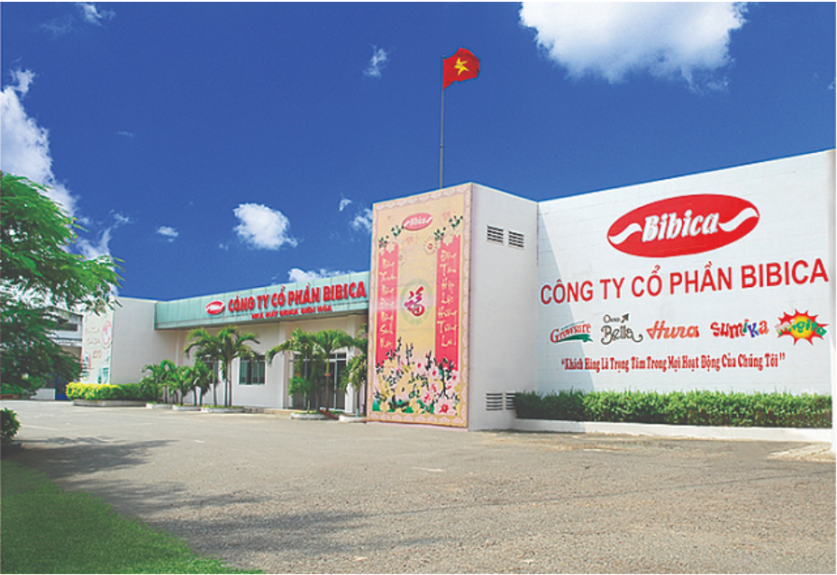Công ty Cổ phần Bibica (tên đầy đủ là Bibica Corporation) là một trong những công ty sản xuất bánh kẹo hàng đầu tại Việt Nam, Bibica được thành lập vào ngày 16 tháng 1 năm 1999, tiền thân là ba phân xưởng Bánh, Kẹo và Mạch nha của Công ty Đường Biên Hoà.Trong giai đoạn đầu, Bibica chỉ sản xuất một số loại bánh kẹo nhỏ, bao gồm kẹo trái cây, kẹo mè, kẹo caramen và bánh quy. Tuy nhiên, với việc tăng cường đầu tư và cải tiến công nghệ sản xuất, công ty đã dần mở rộng sản phẩm thêm các loại bánh kem, bánh mì, bánh snack và bánh trung thu. Đặc biệt, Bibica nổi tiếng với các sản phẩm bánh trung thu cao cấp, được sản xuất theo phương pháp truyền thống và đáp ứng được nhu cầu của thị trường.

**Hình 1.1 Công ty cổ phần BIBICA**

Sau hơn 20 năm không ngừng đầu tư và phát triển, Bibica hiện nay đã trở thành một trong những thương hiệu bánh kẹo khó thay thế ở Việt Nam, được nhiều tổ chức uy tín đánh giá cao và được người tiêu dùng trong nước ở mọi tầng lớp yêu thích, tin dùng.

Bánh kẹo Bibica hiện nay đã được phân phối trên cả nước, từ Bắc vào Nam, được bày bán rộng rãi trong hơn 600 cửa hàng, siêu thị, có 120 nhà phân phối chính thức, 100.000 điểm bán hàng. Không những thế, Bibica còn đưa tên tuổi mình vươn tầm thế giới, có mặt ở 21 quốc gia, trong đó có Nhật Bản, Mỹ, Cuba…

Trong thời đại chuyển đổi kĩ thuật số phát triển như hiện nay thì mỗi công ty đều áp dụng những ứng dụng của công nghệ thông tin vào các quy trình nghiệp vụ của mình nhằm tạo điều kiện thuận lợi nhất cho sự phát triển của công ty mình và công ty Cổ phần Bibica cũng không ngoại lệ.

Ai cũng biết mỗi doanh nghiệp nói chung và các cửa hàng bán lẻ nói riêng đều phải có những phần mềm quản lý và tính tiền riêng, từ đó mỗi phần mềm này cũng phải phù hợp với đặc điểm của từng doanh nghiệp đó.

Trong từng mục chính của hệ thống thì nó sẽ thể hiện những công việc chính của mục đích đó, ví dụ như một quản lý bán hàng của công ty bánh kẹo thì nó sẽ thực hiện công việc là quản lý tất cả những thông tin về nguyên vật liệu, các mặt hàng, báo cáo số lượng hàng hóa trong kho, hóa đơn xuất, nhập và thống kê.

Các hoạt động quản lý trong một cửa hàng bánh kẹo nói riêng hay các công ty khác nói chung là một chuỗi công việc rất vất vả, mất nhiều công sức và thời gian. Dù nhân viên của cửa hàng rất chăm chỉ, cần mẫn và sáng suốt thì những sai sót là không thể tránh khỏi. Phần mềm quản lý bán hàng sẽ giúp cho quá trình mua bán của công ty Bibica diễn ra nhanh lẹ, chính xác, hợp lý và tránh được những sai sót không đáng có nêu trên.

## Phạm vi đề tài

**Các hoạt động của hệ thống.**

* Lập phiếu đặt hàng (chi tiết đặt hàng), phiếu bán hàng(chi tiết bán hàng)
* Cho phép thêm, sửa, xóa phiếu đặt hàng, phiếu bán hàng
* Thêm, sửa, xóa các danh mục sản phẩm, khách hàng.
* Tìm kiếm sản phẩm, khách hàng
* Thống kê thu chi.

**Các mục cần quản lý.**

* Quản lý đơn đặt hàng.
* Quản lý bán hàng.
* Thông tin khách hàng.
* Thông tin sản phẩm.
* Quản lý nhân viên.

# Cơ sở lý thuyết

## Mô tả hệ thống

Xây dựng chương trình quản lý bán hàng nhằm hỗ trợ cho công tác quản lý thông tin chi tiết đơn hàng, khách hàng, nhân viên, …Bài toán đặt ra là phân tích thiết kế hệ thống thông tin, vấn đề đặt ra là vì sao phải quản lý và quản lý như thế nào mới hiệu quả nhanh chóng và tiết kiệm được thời gian.

Bộ phận quản lý khách hàng lập danh sách khách hàng, nhân viên; lập đơn hàng khách hàng đặt, hóa đơn của mỗi khách hàng, thông tin của khách hàng, nhân viên, … Các bộ phận này sẽ lấy thông tin có sẵn từ dữ liệu và nhập vào các danh sách, cập nhật hóa đơn và thông tin. Tất cả được gửi tới các chi nhánh để theo dõi.

Do đặc điểm công nghệ thông tin của Việt Nam mới trong quá trình phát triển nên mặc dù đã quan tâm đến việc ứng dụng công nghệ thông tin vào quản lý nhưng các phần mềm hệ thống, các phần mềm trợ giúp hoặc phần mềm quản lý có thể thay thế hoàn toàn công việc thủ công chưa được quan tâm. Với chương trình “quản lý bán hàng” này hy vọng sẽ giúp cho công tác quản lý nhân viên diễn ra đơn giản và tiết kiệm thời gian hơn.

Quy trình quản lý bán hàng là một quy trình có nhiều chức năng bao gồm các chức năng đặc trưng:

* Quản lý thông tin khách hàng
* Quản lý đơn đặt hàng
* Quản lý nhân viên
* Quản lý sản phẩm

Một công ty sản xuất bánh kẹo cần xây dựng một hệ thống quản lý bán hàng gồm:

Tiếp nhận đơn hàng: sau khi tung sản phẩm ra thị trường và được sự đón nhận của người tiêu dùng, công ty tiếp tục cho sản xuất và tiêu thụ sản phẩm. Quy trình bán hàng bắt đầu khi công ty nhận được yêu cầu đặt hàng từ khách hàng, có thể thông qua điện thoại, email hoặc trực tiếp tại cửa hàng.

Xử lý đơn hàng và lập hoá đơn: công ty sẽ xử lý đơn hàng bằng cách kiểm tra tình trạng hàng hóa, số lượng và giá cả để đảm bảo rằng đơn hàng được đáp ứng đầy đủ và chính xác. Sau khi xử lý đơn hàng, công ty sẽ lập hóa đơn và gửi cho khách hàng để thông báo chi tiết đơn hàng và giá cả.

Thanh toán và xác nhận đơn hàng: Sau khi khách hàng nhận được hóa đơn, họ sẽ thanh toán theo phương thức đã thống nhất trước đó, ví dụ như chuyển khoản, thanh toán trực tiếp tại cửa hàng hoặc thanh toán qua thẻ tín dụng. Sau khi thanh toán thành công, công ty sẽ xác nhận đơn hàng và chuẩn bị để giao hàng cho khách hàng.

Giao hàng và hoàn tất đơn hàng: Công ty sẽ giao hàng đến địa chỉ của khách hàng trong thời gian được thống nhất trước đó. Khi giao hàng, công ty sẽ kiểm tra lại đơn hàng và yêu cầu khách hàng kiểm tra hàng hóa để đảm bảo rằng không có sự cố gì xảy ra. Sau khi giao hàng thành công, công ty sẽ hoàn tất đơn hàng và lưu trữ thông tin liên quan để có thể phục vụ khách hàng trong tương lai.

Báo cáo: Hàng tháng, các nhân viên cửa hàng sẽ tổng hợp các thông tin về doanh thu, số lượng tồn, số lượng bán, các thông tin khác để lập báo cáo.

Công việc của quản lý được phân bổ như sau:

* Quản lý sản phẩm: Hệ thống cho phép quản lý các sản phẩm của công ty, bao gồm: mã sản phẩm, tên sản phẩm, giá bán, số lượng tồn kho và các thông tin khác liên quan.
* Quản lý đơn hàng: Hệ thống cho phép quản lý các đơn hàng của khách hàng, bao gồm: thông tin khách hàng (mã khách hàng, tên khách hàng, địa chỉ, số điện thoại, email), sản phẩm được đặt hàng, số lượng, giá tiền, phương thức thanh toán và trạng thái đơn hàng.
* Quản lý khách hàng: Hệ thống cho phép quản lý thông tin khách hàng, bao gồm: mã khách hàng, tên khách hàng, địa chỉ, số điện thoại, email và các thông tin khác liên quan.
* Quản lý nhân viên: Hệ thống cho phép quản lý thông tin nhân viên của công ty, bao gồm: mã số nhân viên, tên, địa chỉ, số điện thoại, email, vị trí công việc, lương và các thông tin khác liên quan.

Doanh nghiệp sản xuất bánh kẹo và cung cấp cho các khách hàng, các thông tin được doanh nghiệp quản lý bao gồm: Sản phẩm, Nhân viên, Khách hàng, Nhà Cung cấp, Loại sản phẩm, Phiếu bán hàng, Phiếu đặt hàng, Chi tiết phiếu đặt hàng, Chi tiết phiếu bán hàng

Khi có một giao dịch đặt hàng từ khách hàng, nhân viên sẽ lập một phiếu đặt hàng. Trên phiếu đặt hàng có ghi rõ một số thông tin: mã phiếu đặt, ngày đặt hàng, mã khách hàng, mã nhân viên nhận đặt hàng.

Sau khi xác thực đơn đặt hàng công ty tiến hành sản xuất sản phẩm bánh hoặc kẹo rồi bán cho khách hàng trên phiếu bán sẽ bao gồm: mã phiếu đặt, ngày đặt hàng, mã khách hàng, mã nhân viên nhận đặt hàng.

Khách hàng mua hàng trên Website http://www.bibica.com.vn/. Khách hàng chọn những sản phẩm yêu thích được cập nhật trên hệ thống để thêm vào giỏ hàng. Tiếp theo, khách hàng sẽ chọn phương thức thanh toán và điền thông tin khách hàng. Nếu đơn hàng từ 2 000 000 trở lên thì khách hàng sẽ phải chuyển khoản ứng trước để tiện việc đặt hàng và số tiền sẽ khấu trừ vào tiền hàng. Sau khi khách hàng đặt hàng, nhân viên bán hàng sẽ ghi nhận đơn đặt hàng, đóng gói sản phẩm rồi giao tới đơn vị vận chuyển.

Khi khách hàng nhận sản phẩm bị hư hỏng hoặc giao sai sản phẩm, khách hàng vui lòng liên hệ qua hotline 028.3971 7920 và cung cấp thông tin sản phẩm đổi trả. Nhân viên của đơn vị vận chuyển sẽ đến thu hồi sản phẩm trong vòng 2-3 ngày. Sau khi nhận được sản phẩm quý khách gởi về, nhân viên bán hàng sẽ phản hồi và cập nhật thông tin trên từng giai đoạn xử lý qua email

## SQL server

### Giới thiệu

SQL Server là một hệ quản trị cơ sở dữ liệu quan hệ (Relational Database Management System (RDBMS) sử dụng câu lệnh SQL (Transact-SQL) để trao đổi dữ liệu giữa máy Client và máy cài SQL Server. Một RDBMS bao gồm databases, database engine và các ứng dụng dùng để quản lý dữ liệu và các bộ phận khác nhau trong RDBMS.

SQL Server được tối ưu để có thể chạy trên môi trường cơ sở dữ liệu rất lớn (Very Large Database Environment) lên đến Terabyte và có thể phục vụ cùng lúc cho hàng ngàn user. SQL Server có thể kết hợp “ăn ý” với các server khác như Microsoft Internet Information Server (IIS), E-Commerce Server, Proxy Server….

Một vài ấn bản SQL Server:

Enterprise: chứa tất cả cá đặc điểm nổi bật của SQL Server, bao gồm nhân bộ máy cơ sở dữ liệu và các dịch vụ đi kèm cùng với các công cụ cho tạo và quản lý phân cụm SQL Server. Nó có thể quản lý các CSDL lớn tới 524 petabytes và đánh địa chỉ 12 terabytes bộ nhớ và hỗ trợ tới 640 bộ vi xử lý (các core của cpu)

* Standard: Rất thích hợp cho các công ty vừa và nhỏ vì giá thành rẻ hơn nhiều so với Enterprise Edition, nhưng lại bị giới hạn một số chức năng cao cấp (advanced features) khác, edition này có thể chạy tốt trên hệ thống lên đến 4 CPU và 2 GB RAM.
* Developer: Có đầy đủ các tính năng của Enterprise Edition nhưng được chế tạo đặc biệt như giới hạn số lượng người kết nối vào Server cùng một lúc…. Ðây là phiên bản sử dụng cho phát triển và kiểm tra ứng dụng. Phiên bản này phù hợp cho các cá nhân, tổ chức xây dựng và kiểm tra ứng dụng
* Workgroup: ấn bản SQL Server Workgroup bao gồm chức năng lõi cơ sở dữ liệu nhưng không có các dịch vụ đi kèm. Chú ý phiên bản này không còn tồn tại ở SQL Server 2012.

- Express: SQL Server Express dễ sử dụng và quản trị cơ sở dữ liệu đơn giản. Được tích hợp với Microsoft Visual Studio, nên dễ dàng để phát triển các ứng dụng dữ liệu, an toàn trong lưu trữ, và nhanh chóng triển khai. SQL Server Express là phiên bản miễn phí, không giới hạn về số cơ ở dữ liệu hoặc người sử dụng, nhưng nó chỉ dùng cho 1 bộ vi xử lý với 1 GB bộ nhớ và 10 GB file cơ sở dữ liệu. SQL Server Express là lựa chọn tốt cho những người dùng chỉ cần một phiên bản SQL Server 2005 nhỏ gọn, dùng trên máy chủ có cấu hình thấp, những nhà phát triển ứng dụng không chuyên hay những người yêu thích xây dựng các ứng dụng nhỏ.

### Ưu điểm của SQL

SQL là một dạng ngôn ngữ có độ tin cậy cao và hiệu quả để sử dụng trong việc tương tác với các cơ sở dữ liệu. Một số ưu điểm của SQL bao gồm:

* **Xử lý truy vấn nhanh hơn**

Khối lượng lớn các dữ liệu vẫn có thể được khôi phục nhanh và hiệu quả. Các hoạt động như Nhập, xóa, chỉnh sửa dữ liệu đều cũng có thể được xử lý nhanh chóng.

* **Không cần đến kỹ năng viết code (coding)**

Đối với việc xử lý dữ liệu, bạn sẽ không cần đến quá nhiều khả năng viết code. Các từ khóa cơ bản như SELECT, INSERT INTO, UPDATE, v.v có thể sử dụng dễ dàng và các quy tắc cú pháp cũng không quá phức tạp, thân thiện với người dùng.

* **Ngôn ngữ đã được tiêu chuẩn hóa**

SQL đã được sử dụng trong nhiều năm và qua nhiều cải tiến, giúp nó trở thành một nền tảng thiết yếu trên toàn thế giới dành cho tất cả người dùng.

* **Vô cùng tiện lợi**

SQL có thể được sử dụng trong các chương trình trên PC, server, laptop và không phụ thuộc vào nền tảng nào hết. Nó cũng có thể được gắn vào bất cứ ứng dụng nào tùy thuộc vào nhu cầu của người dùng.

* **Ngôn ngữ có tính tương tác**

Vô cùng dễ học và dễ nắm bắt, có thể được sử dụng để trả lời các câu hỏi truy vấn phức tạp trong thời gian vô cùng nhanh.

Xem được nhiều định dạng của dữ liệu

### Khuyết điểm của SQL

Bên cạnh những ưu điểm, SQL vẫn còn một số khuyết điểm như:

* Giao diện phức tạp: SQL có giao diện khá là phức tạp so với một số người dùng mới trong việc xử lý dữ liệu.
* Chi phí: Một số phiên bản của SQL khá là tốn kém và không phải programmers nào cũng có thể chi trả.
* Chỉ kiểm soát một phần: Do nhiều quy tắc về bảo mật trong doanh nghiệp mà các cơ sở dữ liệu sẽ không được kiểm soát hoàn toàn.

# Thiết kế cơ sở dữ liệu

## Mô hình dữ liệu mức quan niệm

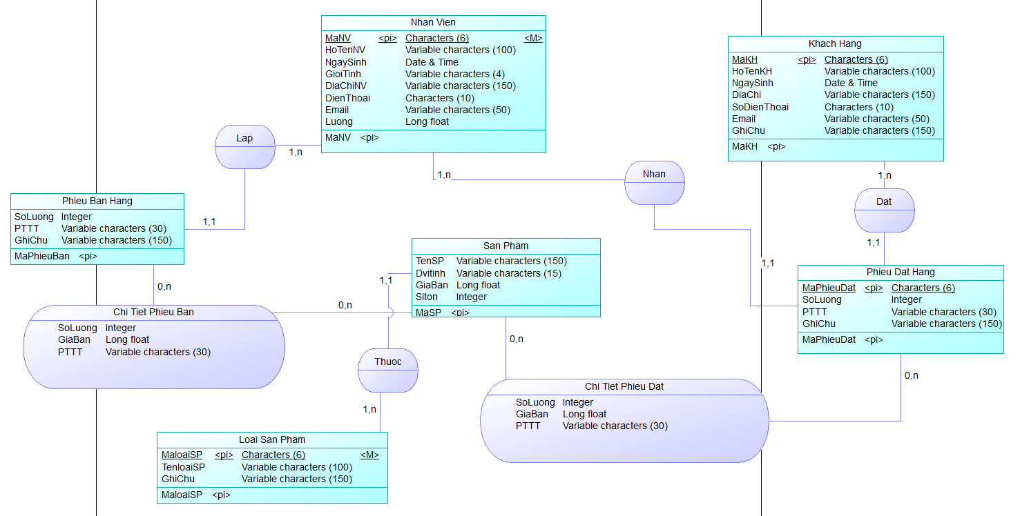

**Hình 3.1 Mô hình dữ liệu mức quan niệm**

## Mô hình dữ liệu quan hệ

Khách hàng (MaKH, HotenKH, Ngaysinh, Diachi, Sodienthoai, Email, Ghichu).

Nhân viên (MaNV, HotenNV, Ngaysinh, Gioitinh, DiachiNV, Dienthoai, Email, Luong).

Loại sản phẩm (MaloaiSP, Tenloai, ghichu).

Sản phẩm (MaSP, MaloaiSP, TenSP, Donvitinh, GiaBan, Slton).

Phiếu đặt hàng (MaPhieuDat, ngayDH, MaKH, MaNV, ghichu).

Chi tiết phiếu đặt (MaPhieuDat, MaSP, Soluong, PTTT, GiaBan).

Phiếu bán hàng (MaPhieuBan, ngayBH, MaKH, MSNV, ghichu).

Chi tiết phiếu bán (MaPhieuBan, MaSP, Soluong, PTTT, Giaban).

## Ràng buộc dữ liệu

R1: Giới tính của nhân viên chỉ là Nam hoặc Nữ

* Nội dung: $∀Nv∈NhanVien:nv.Gioitinh∈\left\{'Nam^{'},'Nu'\right\}$
* Bối cảnh: Quan hệ Nhân viên
* Bảng tầm ảnh hưởng

|  |  |  |  |
| --- | --- | --- | --- |
| R1 | Thêm | Xóa | Sửa |
| Nhân viên | + | - | + (Giới tính) |

**Bảng 3.1 Bảng tầm ảnh hưởng của R1**

R2: Khách hàng phải có ít nhất một phiếu đặt hàng

- Nội dung: $∀kh ∈Khachhang,∃pdh ∈Phieudathang:kh.MaKH=pdh$.MaKH

- Bối cảnh: Quan hệ Phiếu đặt hàng, khách hàng

- Bảng tầm ảnh hưởng:

|  |  |  |  |
| --- | --- | --- | --- |
| R2 | Thêm | Xóa | Sửa |
| Khách hàng | + | - | - |
| Phiếu đặt hàng | - | + | +(MaKH) |

**Bảng 3.2 Bảng tầm ảnh hưởng R2**

R3: Ngày bán hàng của sản phẩm phải lớn hơn ngày đặt hàng sản phẩm

- Nội dung:

- Bối cảnh: PHIEUBANHANG, PHIEUDATHANG

- Bảng tầm ảnh hưởng:

|  |  |  |  |
| --- | --- | --- | --- |
| R3 | Thêm | Xóa | Sửa |
| PHIEUBANHANG | + | - | +(Ngban) |
| PHIEUDATHANG | - | - | +(Ngdat) |

**Bảng 3.3 Bảng tầm ảnh hưởng R3**

## Cài đặt cơ sở dữ liệu

Cấu trúc bảng trong SQL Server

Khách hàng (MaKH, HotenKH, Ngaysinh, Diachi, Sodienthoai, Email, Ghichu).

|  |  |
| --- | --- |
| Thuộc tính | Kiểu dữ liệu |
| MaKH | Nchar (6) |
| HotenKH | Nvarchar (100) |
| Ngaysinh | Datetime |
| Diachi | Nvarchar (150) |
| Sodienthoai | Nchar (10) |
| Email | Nvarchar (50) |
| Ghichu | Nvarchar (150) |

**Bảng 3.4 Bảng Khách hàng**

Nhân viên (MaNV, HotenNV, Ngaysinh, Gioitinh, DiachiNV, Dienthoai, Email, Luong).

|  |  |
| --- | --- |
| Thuộc tính | Kiểu dữ liệu |
| MaNV | Nchar (6) |
| HotenNV | Nvarchar (100) |
| Ngaysinh | Datetime |
| Gioitinh | Nvarchar (4) |
| DiachiNV | Nvarchar (150) |
| Dienthoai | Nchar (10) |
| Email | Nvarchar (50) |
| Luong | float |

**Bảng 3.5 Bảng Nhân viên**

Loại sản phẩm (MaloaiSP, TenloaiSP, ghichu).

|  |  |
| --- | --- |
| Thuộc tính | Kiểu dữ liệu |
| MaloaiSP | Nchar (6) |
| TenloaiSP | Nvarchar (100) |
| Ghichu | Nvarchar (150) |

**Bảng 3.6 Bảng Loại sản phẩm**

Sản phẩm (MaSP, MaloaiSP, TenSP, Dvitinh, GiaBan, Slton).

|  |  |
| --- | --- |
| Thuộc tính | Kiểu dữ liệu |
| MaSP | Nchar (6) |
| MaloaiSP | Nchar (6) |
| TenSP | Nvarchar (150) |
| Dvitinh | Nvarchar (15) |
| GiaBan | Float |
| Slton | Int |

**Bảng 3.7 Bảng Sản phẩm**

Phiếu đặt hàng (MaPhieuDat, ngayDH, MaKH, MaNV, ghichu).

|  |  |
| --- | --- |
| Thuộc tính | Kiểu dữ liệu |
| MaPhieuDat | Nchar(6) |
| ngayDH | Datetime |
| MaKH | Nchar(6) |
| MaNV | Nchar(6) |
| Ghichu | Nchar(50) |

**Bảng 3.8 Bảng Phiếu đặt hàng**

Chi tiết phiếu đặt (MaPhieuDat, MaSP, Soluong, PTTT, Giaban).

|  |  |
| --- | --- |
| Thuộc tính | Kiểu dữ liệu |
| MaPhieuDat | Nchar(6) |
| MaSP | Nchar(6) |
| Soluong | Int |
| PTTT | Nvarchar(30) |
| GiaBan | Float |

**Bảng 3.9 Bảng Chi tiết phiếu đặt**

Phiếu bán hàng (MaPhieuBan, ngayBH, MaKH, MSNV, ghichu).

|  |  |
| --- | --- |
| Thuộc tính | Kiểu dữ liệu |
| MaPhieuBan | Nchar(6) |
| ngayBH | Datetime |
| MaKH | Nchar(6) |
| MaNV | Nchar(6) |
| Ghichu | Nchar(50) |

**Bảng 3.10 Bảng Phiếu bán hàng**

Chi tiết phiếu Bán (MaPhieuBan, MaSP, Soluong, PTTT, GiaBan).

|  |  |
| --- | --- |
| Thuộc tính | Kiểu dữ liệu |
| MaPhieuBan | Nchar(6) |
| MaSP | Nchar(6) |
| Soluong | Int |
| PTTT | Nvarchar(30) |
| GiaBan | Float |

**Bảng 3.11 Bảng Chi tiết phiếu bán**

## Sơ đồ(Diagram)

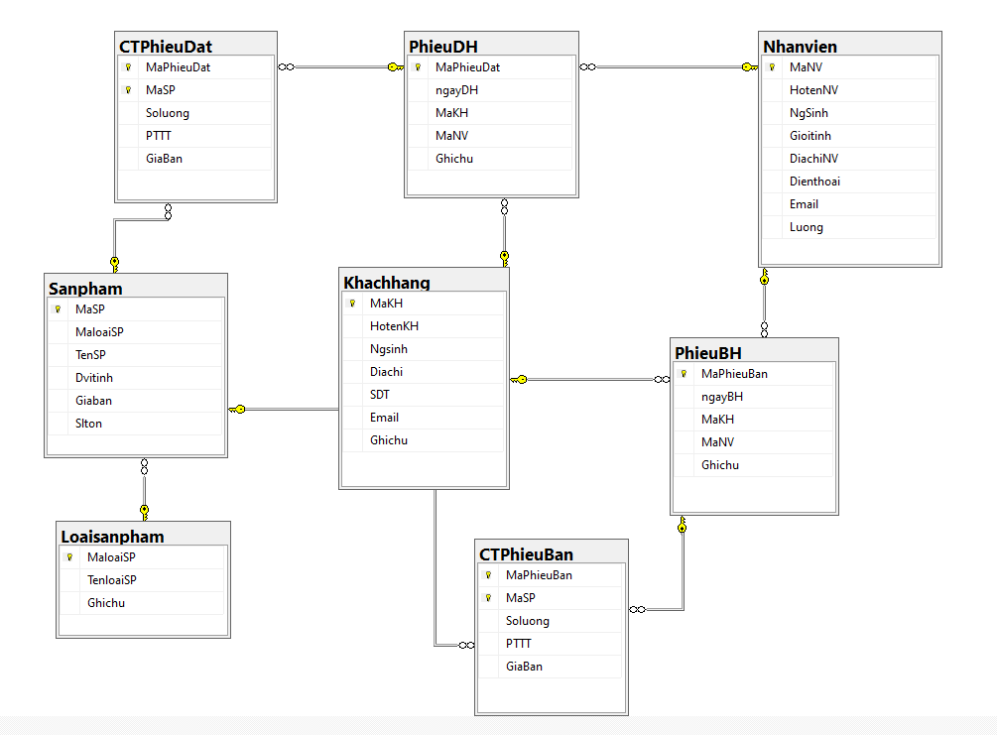

**Hình 3.2 Sơ đồ (Diagram)**

## Dữ liệu mẫu

### Khách hàng

insert into Khachhang(MaKh,HotenKH,Diachi,SDT,Email)

values(120012,N'Nguyễn Thị Minh Ngọc',N'123/6 bis Lê Thánh Tôn, Q1,Tp.HCM',098123123,'ngocntm@gmail.com')

insert into Khachhang(MaKh,HotenKH,Diachi,SDT,Email)

values(120013,N'Trần Anh Tuấn ',N'49/12B Nguyễn Thị Minh Khai, Q1,Tp.HCM',091321321,'tuanta@yahoo.com')

insert into Khachhang(MaKh,HotenKH,Diachi,SDT,Email)

values(120014,N'Lê Nam Anh',N'Ngõ 6, phố Thanh Xuân, Hà Nội',090312312,'anhln@gmail.com')

insert into Khachhang(MaKh,HotenKH,Diachi,SDT,Email)

values(120015,N'Nguyễn Quốc Khánh',N'67 bis Nguyễn Thượng Hiền, Q.Bình Thạnh,Tp.HCM',090812712,'khanhnq@gmail.com')

insert into Khachhang(MaKh,HotenKH,Diachi,SDT,Email)

values(130012,N'Nguyễn Văn Thành',N'123 Nguyen Thượng Hiền, Hà Nội',090815812,'thanhnv@gmail.com')

insert into Khachhang(MaKh,HotenKH,Diachi,SDT,Email)

values(130013,N'Đặng Thu Thảo',N'567 Phan Văn Trị, Q.Gò Vấp,Tp.HCM',0908128149,'thaodt@gmail.com')

insert into Khachhang(MaKh,HotenKH,Diachi,SDT,Email)

values(130014,N'Lê Thị Thu',N'98 Trường Chinh, Q.Tân Bình,Tp.HCM',0909328123,'thult@gmail.com')

insert into Khachhang(MaKh,HotenKH,Diachi,SDT,Email)

values(130016,N'Lê Thị Thu',N'98 Trường Chinh, Q.Tân Bình,Tp.HCM',0909328123,'thult@gmail.com')

insert into Khachhang(MaKh,HotenKH,Diachi,SDT,Email)

values(130015,N'Thái Hoàng Gia Hân',N'Ngõ 123,phố Phù Sa,Hà Nội',0945665412,'hanth@gmail.com')

insert into Khachhang(MaKh,HotenKH,Diachi,SDT,Email)

values(140016,N'Trần Đình Nam',N'130 Hà Huy Tập, Hà Nội',0912345634,'namtd@gmail.com')

insert into Khachhang(MaKh,HotenKH,Diachi,SDT,Email)

values(140017,N'Ngô Thị Thanh Vân',N'12 Nguyễn Văn Bảo, Q.Gò Vấp,Tp.HCM',096789453,'vanngth@gmail.com')

insert into Khachhang(MaKh,HotenKH,Diachi,SDT,Email)

values(140018,N'Nguyễn Văn Sơn',N'Ngõ 26 Đường Trại, Hà Nội',091234567,'sonnv@gmail.com')

insert into Khachhang(MaKh,HotenKH,Diachi,SDT,Email)

values(140019,N'Lê Trường Khánh',N'20 Đồng Nai, Q.10,Tp.HCM',093456123,'khanhlt@gmail.com')

insert into Khachhang(MaKh,HotenKH,Diachi,SDT,Email)

values(150002,N'Nguyễn Thị Thu Thảo',N'36 Nguyễn Du, Q.5,Tp.HCM',0942322469,'thaont@gmail.com')

insert into Khachhang(MaKh,HotenKH,Diachi,SDT,Email)

values(150003,N'Phạm Thị Lan',N'126 Tạ Quang Bửu, Q.8,Tp.HCM',0975345893,'lanpt@gmail.com')

insert into Khachhang(MaKh,HotenKH,Diachi,SDT,Email)

values(150004,N'Phạm Thị Lan',N'126 Tạ Quang Bửu, Q.8,Tp.HCM',0975345893,'lanpt@gmail.com')

insert into Khachhang(MaKh,HotenKH,Diachi,SDT,Email)

values(150005,N'Ngô Văn Đạt',N'123 Lê Văn Việt,Tp.Thủ Đức,Tp.HCM',097354632,'datnv@gmail.com')

insert into Khachhang(MaKh,HotenKH,Diachi,SDT,Email)

values(150011,N'Lê Nam Đình',N'Ngõ 33,Đại Nghĩa, Hà Nội',097432567,'dinhnl@gmail.com')

insert into Khachhang(MaKh,HotenKH,Diachi,SDT,Email)

values(150012,N'Nguyễn Thị Hồng Nhung',N'127 Phạm Huy Thông, Q.Gò Vấp,Tp.HCM',0912345676,'nhungn@gmail.com')

insert into Khachhang(MaKh,HotenKH,Diachi,SDT,Email)

values(150013,N'Võ Huyền Bích Ngọc',N'Đường 21/8, Tp.PR-Tc,Ninh Thuận',0972433893,'ngocv@gmail.com')

### Nhân viên

insert into Nhanvien(MaNV,HotenNV,NgSinh,Gioitinh,DiachiNV,Dienthoai,Email,Luong)

values ('120001',N'Nguyễn Văn Sơn',cast('1989-02-05' as datetime),'Nam',N'138 Nguyễn Văn Nghi, Q.Gò Vấp, Tp.HCM',023456743,'sonnv@gmail.com',8000000)

insert into Nhanvien(MaNV,HotenNV,NgSinh,Gioitinh,DiachiNV,Dienthoai,Email,Luong)

values ('120002',N'Mai Tiến Thọ',cast('1976-03-15' as datetime),'Nam',N'Hẻm 36 Bùi Thị Xuân, Q.Tân Bình,Tp.HCM',0933545556,'thomt@gmail.com',10000000)

insert into Nhanvien(MaNV,HotenNV,NgSinh,Gioitinh,DiachiNV,Dienthoai,Email,Luong)

values ('120003',N'Lê Thị Thanh',cast('1988-10-8' as datetime),N'Nữ',N'Phan Văn Trị, Q.5,Tp.HCM',038383832,'thanhlt@gmail.com',3500000)

insert into Nhanvien(MaNV,HotenNV,NgSinh,Gioitinh,DiachiNV,Dienthoai,Email,Luong)

values ('120004',N'Đào Thanh Huệ',cast('1993-11-12' as datetime),N'Nữ',N'Sư Vạn Hạnh, Q.10,Tp.HCM',0119393934,'huedt@gmail.com',3500000)

insert into Nhanvien(MaNV,HotenNV,NgSinh,Gioitinh,DiachiNV,Dienthoai,Email,Luong)

values ('130012',N'Đặng Thu Thảo ',cast('1987-02-08' as datetime),N'Nữ',N'Hàm Nghi , Q.1 , Tp . HCM',0233455678,'sonnv@gmail.com',8000000)

insert into Nhanvien(MaNV,HotenNV,NgSinh,Gioitinh,DiachiNV,Dienthoai,Email,Luong)

values ('130013',N'Nguyễn Thị Thu Giang',cast('1990-02-28' as datetime),N'Nữ',N'Lê Văn Sỹ, Q. Phú Nhuận, Tp.HCM',02827474468,'thugiang@gmail.com',5000000)

insert into Nhanvien(MaNV,HotenNV,NgSinh,Gioitinh,DiachiNV,Dienthoai,Email,Luong)

values ('130014',N'Nguyễn Văn Thanh',cast('1989-12-28' as datetime),'Nam',N'Phan Xích Long, Q.Phú Nhuận,Tp.HCM',08696695844,'vanthanhg@gmail.com',6000000)

insert into Nhanvien(MaNV,HotenNV,NgSinh,Gioitinh,DiachiNV,Dienthoai,Email,Luong)

values ('130015',N'Đỗ Duy Minh',cast('1985-11-8' as datetime),'Nam',N'Ngõ 20 Bùi Xương Trạch, Hà Nội',0934555331,'duyminh@gmail.com',5000000)

insert into Nhanvien(MaNV,HotenNV,NgSinh,Gioitinh,DiachiNV,Dienthoai,Email,Luong)

values ('130016',N'Lê Minh Huy',cast('1977-1-28' as datetime),'Nam',N'Ngõ 72 Đường Trại,Hà Nội',06969677970,'minhhuyg@gmail.com',9000000)

insert into Nhanvien(MaNV,HotenNV,NgSinh,Gioitinh,DiachiNV,Dienthoai,Email,Luong)

values ('140009',N'Lê Thị Thu Hoài',cast('2000-10-20' as datetime),N'Nữ',N'124 Đường Trần Lư, Hà Nội',0823221134,'thuhoai@gmail.com',7000000)

insert into Nhanvien(MaNV,HotenNV,NgSinh,Gioitinh,DiachiNV,Dienthoai,Email,Luong)

values ('140010',N'Ngô Đình Duyên',cast('1992-3-2' as datetime),N'Nữ',N'Ngõ 81 Phúc Yên, Hà Nội',0883924691,'duyendinh@gmail.com',5500000)

insert into Nhanvien(MaNV,HotenNV,NgSinh,Gioitinh,DiachiNV,Dienthoai,Email,Luong)

values ('140011',N'Lê Lý Lan Hương',cast('1993-12-3' as datetime),N'Nữ',N'Ngõ 213 phố Ngô Xuân Quảng, Hà Nội',0929334411,'lanhuongg@gmail.com',4500000)

insert into Nhanvien(MaNV,HotenNV,NgSinh,Gioitinh,DiachiNV,Dienthoai,Email,Luong)

values ('140012',N'Nguyễn Đình Nam',cast('1988-10-13' as datetime),'Nam',N'Ngõ 81 Lệ Mật',098994986,'dinhnamk@gmail.com',7000000)

insert into Nhanvien(MaNV,HotenNV,NgSinh,Gioitinh,DiachiNV,Dienthoai,Email,Luong)

values ('140013',N'Lý Hoàng Long',cast('1993-3-3' as datetime),'Nam',N'Phan Huy Ích, Q.7, Tp.HCM',0948585858,'hoanglong@gmail.com',5500000)

insert into Nhanvien(MaNV,HotenNV,NgSinh,Gioitinh,DiachiNV,Dienthoai,Email,Luong)

values ('140014',N'Nguyễn Hữu Hoàng',cast('1989-10-3' as datetime),'Nam',N'Lê Văn Việt,Q.9,Tp.HCM',093409403,'huuhoang@gmail.com',6500000)

insert into Nhanvien(MaNV,HotenNV,NgSinh,Gioitinh,DiachiNV,Dienthoai,Email,Luong)

values ('150003',N'Lê Đức Anh',cast('1988-3-4' as datetime),'Nam',N'567 Đào Duy Anh, Q. Phú Nhuận, Tp.HCM',093889248,'ducanh@gmail.com',6600000)

insert into Nhanvien(MaNV,HotenNV,NgSinh,Gioitinh,DiachiNV,Dienthoai,Email,Luong)

values ('150004',N'Mai Quốc Việt',cast('1990-12-13' as datetime),'Nam',N'Hẻm 34 Lê Lợi, Q.Gò Vấp, Tp.HCM',0993920224,'quocviet@gmail.com',5500000)

insert into Nhanvien(MaNV,HotenNV,NgSinh,Gioitinh,DiachiNV,Dienthoai,Email,Luong)

values ('160004',N'Dương Đình Huy',cast('1983-11-30' as datetime),'Nam',N'334 Bùi Thị Xuân,Q.Tân Bình,Tp.HCM',0948944959,'dinhhuy@gmail.com',9500000)

insert into Nhanvien(MaNV,HotenNV,NgSinh,Gioitinh,DiachiNV,Dienthoai,Email,Luong)

values ('160005',N'Lê Như Hạ',cast('2000-12-12' as datetime),N'Nữ',N'886 Nguyễn Thị Minh Khai,Q.3,Tp.HCM',0934562345,'nhuha@gmail.com',4000000)

insert into Nhanvien(MaNV,HotenNV,NgSinh,Gioitinh,DiachiNV,Dienthoai,Email,Luong)

values ('160006',N'Nguyễn Thành Công',cast('1987-1-3' as datetime),'Nam',N'Ngõ 222 Đường Lai Xá,Hà Nội',092929322,'thanhcong@gmail.com',7500000)

### Loại sản phẩm

insert into Loaisanpham(MaloaiSP,TenloaiSP,Ghichu)

values('BBL',N'Bánh Bông Lan',null)

insert into Loaisanpham(MaloaiSP,TenloaiSP,Ghichu)

values('BBC',N'Bánh Biscuits & Cookies',null)

insert into Loaisanpham(MaloaiSP,TenloaiSP,Ghichu)

values('KD',N'Kẹo Dẻo',null)

insert into Loaisanpham(MaloaiSP,TenloaiSP,Ghichu)

values('KS',N'Kẹo Socola',null)

insert into Loaisanpham(MaloaiSP,TenloaiSP,Ghichu)

values('BNC',N'Bột Ngũ Cốc',null)

### Sản phẩm

insert into Sanpham

values('BBL01','BBL',N'Bánh Bông Lan Cuộn',N'hộp',30000,100)

insert into Sanpham

values('BBL02','BBL',N'Bánh Bông Lan Kem Deli',N'hộp',56000,550)

insert into Sanpham

values('BBL03','BBL',N'Bánh Bông Lan Kem Dâu',N'hộp',48300,155)

insert into Sanpham

values('BBL04','BBL',N'Bánh Bông Lan Kem Cốm',N'hộp',28000,235)

insert into Sanpham

values('BBL05','BBL',N'Bánh Bông Lan Kem Nho',N'hộp',35000,300)

insert into Sanpham

values('BBL06','BBL',N'Bánh Bông Lan Kem Cam',N'hộp',21000,210)

insert into Sanpham

values('KD01','KD',N'Kẹo dẻo Goldbears',N'gói',15000,200)

insert into Sanpham

values('KD02','KD',N'Kẹo dẻo trái cây',N'gói',25000,150)

insert into Sanpham

values('KD03','KD',N'Kẹo dẻo hữu cơ hình gấu',N'gói',10000,250)

insert into Sanpham

values('KD04','KD',N'Kẹo dẻo Jelly Chip',N'gói',2000,1000)

insert into Sanpham

values('KS01','KS',N'Sococla đen hạt phỉ',N'thanh',52500,100)

insert into Sanpham

values('KS02','KS',N'Socola sữa ',N'thanh',37000,200)

insert into Sanpham

values('KS03','KS',N'Socola kem sữa hạnh nhân',N'gói',15000,200)

insert into Sanpham

values('KS04','KS',N'Socola trà xanh Morinaga',N'gói',35000,450)

insert into Sanpham

values('BNC01','BNC',N'Bột ngũ cốc vị socola',N'hộp',60000,754)

insert into Sanpham

values('BNC02','BNC',N'Bột ngũ cốc dinh dưỡng VinaCafe',N'gói',55000,210)

insert into Sanpham

values('BNC03','BNC',N'Yến mạch Quaker',N'gói',75000,350)

insert into Sanpham

values('BNC04','BNC',N'Bánh ngũ cốc',N'gói',15000,240)

insert into Sanpham

values('BNC05','BNC',N'Yến mạch nguyên chất Yumfood',N'gói',69000,270)

insert into Sanpham

values('BNC06','BNC',N'Ngũ cốc trái cây Calbee',N'gói',195000,500)

### Phiếu đặt hàng

insert into PhieuDH(MaPhieuDat,ngayDH,MaKH,MaNV,ghichu)

values('BB0001',cast('2023-01-01' as datetime),120012,130013,null)

insert into PhieuDH(MaPhieuDat,ngayDH,MaKH,MaNV,ghichu)

values('BB0002',cast('2023-01-03' as datetime),120015,120002, null)

insert into PhieuDH(MaPhieuDat,ngayDH,MaKH,MaNV,ghichu)

values('BB0003',cast('2023-01-07' as datetime),130014,120004, null)

insert into PhieuDH(MaPhieuDat,ngayDH,MaKH,MaNV,ghichu)

values('BB0004',cast('2023-01-15' as datetime),120014,130013, null)

insert into PhieuDH(MaPhieuDat,ngayDH,MaKH,MaNV,ghichu)

values('BB0005',cast('2023-02-01' as datetime),150005,130013, null)

insert into PhieuDH(MaPhieuDat,ngayDH,MaKH,MaNV,ghichu)

values('BB0006',cast('2023-02-01' as datetime),150012,120004, null)

insert into PhieuDH(MaPhieuDat,ngayDH,MaKH,MaNV,ghichu)

values('BB0007',cast('2023-02-02' as datetime),150005,130016, null)

insert into PhieuDH(MaPhieuDat,ngayDH,MaKH,MaNV,ghichu)

values('BB0008',cast('2023-02-22' as datetime),120014,130013, null)

insert into PhieuDH(MaPhieuDat,ngayDH,MaKH,MaNV,ghichu)

values('BB0009',cast('2023-02-05' as datetime),150012,120004, null)

insert into PhieuDH(MaPhieuDat,ngayDH,MaKH,MaNV,ghichu)

values('BB0010',cast('2023-01-31' as datetime),150005,130013, null)

insert into PhieuDH(MaPhieuDat,ngayDH,MaKH,MaNV,ghichu)

values('BB0011',cast('2023-02-21' as datetime),150012,130013, null)

insert into PhieuDH(MaPhieuDat,ngayDH,MaKH,MaNV,ghichu)

values('BB0012',cast('2023-02-11' as datetime),120012,120004, null)

insert into PhieuDH(MaPhieuDat,ngayDH,MaKH,MaNV,ghichu)

values('BB0013',cast('2023-01-29' as datetime),120012,130013, null)

insert into PhieuDH(MaPhieuDat,ngayDH,MaKH,MaNV,ghichu)

values('BB0014',cast('2023-03-11' as datetime),130014,130016, null)

insert into PhieuDH(MaPhieuDat,ngayDH,MaKH,MaNV,ghichu)

values('BB0015',cast('2023-02-17' as datetime),120014,130013, null)

insert into PhieuDH(MaPhieuDat,ngayDH,MaKH,MaNV,ghichu)

values('BB0016',cast('2023-03-01' as datetime),120014,130013, null)

insert into PhieuDH(MaPhieuDat,ngayDH,MaKH,MaNV,ghichu)

values('BB0017',cast('2023-03-10' as datetime),120012,130016, null)

insert into PhieuDH(MaPhieuDat,ngayDH,MaKH,MaNV,ghichu)

values('BB0018',cast('2023-03-20' as datetime),130014,130013, null)

insert into PhieuDH(MaPhieuDat,ngayDH,MaKH,MaNV,ghichu)

values('BB0019',cast('2023-01-05' as datetime),120012, 130016, null)

insert into PhieuDH(MaPhieuDat,ngayDH,MaKH,MaNV,ghichu)

values('BB0020',cast('2023-03-20' as datetime),130014,130013, null)

### Chi tiết phiếu đặt

insert into CTPhieuDat

values('BB0001','BBL01',98,N'Chuyển khoản',30000)

insert into CTPhieuDat

values('BB0002','BBL03',100, null,48300)

insert into CTPhieuDat

values('BB0003','BBL01',100, null,30000)

insert into CTPhieuDat

values('BB0004','BNC01',100, null,60000)

insert into CTPhieuDat

values('BB0005','BBL02',100, null,56000)

insert into CTPhieuDat

values('BB0006','KD04',100, null,2000)

insert into CTPhieuDat

values('BB0007','BBL04',90, null,28000)

insert into CTPhieuDat

values('BB0008','KD01',80, N'Ví Momo',15000)

insert into CTPhieuDat

values('BB0009','BBL05',100, null,35000)

insert into CTPhieuDat

values('BB0010','KD02',100, null,25000)

insert into CTPhieuDat

values('BB0011','BBL05',100, null,35000)

insert into CTPhieuDat

values('BB0012','BBL06',100, null,21000)

insert into CTPhieuDat

values('BB0013','BNC04',100, null,15000)

insert into CTPhieuDat

values('BB0014','KS03',100, null,15000)

insert into CTPhieuDat

values('BB0015','BBL02',100, null,56000)

insert into CTPhieuDat

values('BB0016','KS02',100,N'Chuyển khoản',37000)

insert into CTPhieuDat

values('BB0017','BBL02',200, N'Chuyển khoản',56000)

insert into CTPhieuDat

values('BB0018','BBL02',100, N'Tiền mặt',56000)

insert into CTPhieuDat

values('BB0019','KS01',100, null,52500)

insert into CTPhieuDat

values('BB0020','BBL05',100, null,35000)

### Phiếu bán hàng

insert into PhieuBH(MaPhieuBan,ngayBH,MaKH,MaNV,ghichu)

values('BB0001',cast('2023-01-29' as datetime),120012,130013,null)

insert into PhieuBH(MaPhieuBan,ngayBH,MaKH,MaNV,ghichu)

values('BB0002',cast('2023-01-23' as datetime),120015,120002, null)

insert into PhieuBH(MaPhieuBan,ngayBH,MaKH,MaNV,ghichu)

values('BB0003',cast('2023-01-31' as datetime),130014,120004, null)

insert into PhieuBH(MaPhieuBan,ngayBH,MaKH,MaNV,ghichu)

values('BB0004',cast('2023-02-15' as datetime),120014,130013, null)

insert into PhieuBH(MaPhieuBan,ngayBH,MaKH,MaNV,ghichu)

values('BB0005',cast('2023-02-28' as datetime),150005,130013, null)

insert into PhieuBH(MaPhieuBan,ngayBH,MaKH,MaNV,ghichu)

values('BB0006',cast('2023-02-28' as datetime),150012,120004, null)

insert into PhieuBH(MaPhieuBan,ngayBH,MaKH,MaNV,ghichu)

values('BB0007',cast('2023-03-02' as datetime),150005,130016, null)

insert into PhieuBH(MaPhieuBan,ngayBH,MaKH,MaNV,ghichu)

values('BB0008',cast('2023-03-23' as datetime),120014,130013, null)

insert into PhieuBH(MaPhieuBan,ngayBH,MaKH,MaNV,ghichu)

values('BB0009',cast('2023-03-04' as datetime),150012,120004, null)

insert into PhieuBH(MaPhieuBan,ngayBH,MaKH,MaNV,ghichu)

values('BB0010',cast('2023-02-28' as datetime),150005,130013, null)

insert into PhieuBH(MaPhieuBan,ngayBH,MaKH,MaNV,ghichu)

values('BB0011',cast('2023-03-30' as datetime),150012,130013, null)

insert into PhieuBH(MaPhieuBan,ngayBH,MaKH,MaNV,ghichu)

values('BB0012',cast('2023-03-11' as datetime),120012,120004, null)

insert into PhieuBH(MaPhieuBan,ngayBH,MaKH,MaNV,ghichu)

values('BB0013',cast('2023-02-29' as datetime),120012,130013, null)

insert into PhieuBH(MaPhieuBan,ngayBH,MaKH,MaNV,ghichu)

values('BB0014',cast('2023-04-15' as datetime),130014,130016, null)

insert into PhieuBH(MaPhieuBan,ngayBH,MaKH,MaNV,ghichu)

values('BB0015',cast('2023-03-27' as datetime),120014,130013, null)

insert into PhieuBH(MaPhieuBan,ngayBH,MaKH,MaNV,ghichu)

values('BB0016',cast('2023-03-25' as datetime),120014,130013, null)

insert into PhieuBH(MaPhieuBan,ngayBH,MaKH,MaNV,ghichu)

values('BB0017',cast('2023-04-05' as datetime),120012,130016, null)

insert into PhieuBH(MaPhieuBan,ngayBH,MaKH,MaNV,ghichu)

values('BB0018',cast('2023-04-10' as datetime),130014,130013, null)

insert into PhieuBH(MaPhieuBan,ngayBH,MaKH,MaNV,ghichu)

values('BB0019',cast('2023-01-29' as datetime),120012, 130016, null)

insert into PhieuBH(MaPhieuBan,ngayBH,MaKH,MaNV,ghichu)

values('BB0020',cast('2023-04-17' as datetime),130014,130013, null)

### Chi tiết phiếu bán

insert into CTPhieuBan

values('BB0001','BBL01',98,N'Chuyển khoản',30000)

insert into CTPhieuBan

values('BB0002','BBL03',100, null,48300)

insert into CTPhieuBan

values('BB0003','BBL01',100, null,30000)

insert into CTPhieuBan

values('BB0004','BNC01',100, null,60000)

insert into CTPhieuBan

values('BB0005','BBL02',100, null,56000)

insert into CTPhieuBan

values('BB0006','KD04',100, null,2000)

insert into CTPhieuBan

values('BB0007','BBL04',90, null,28000)

insert into CTPhieuBan

values('BB0008','KD01',80, N'Ví Momo',15000)

insert into CTPhieuBan

values('BB0009','BBL05',100, null,35000)

insert into CTPhieuBan

values('BB0010','KD02',100, null,25000)

insert into CTPhieuBan

values('BB0011','BBL05',100, null,35000)

insert into CTPhieuBan

values('BB0012','BBL06',100, null,21000)

insert into CTPhieuBan

values('BB0013','BNC04',100, null,15000)

insert into CTPhieuBan

values('BB0014','KS03',100, null,15000)

insert into CTPhieuBan

values('BB0015','BBL02',100, null,56000)

insert into CTPhieuBan

values('BB0016','KS02',100,N'Chuyển khoản',37000)

insert into CTPhieuBan

values('BB0017','BBL02',200, N'Chuyển khoản',56000)

insert into CTPhieuBan

values('BB0018','BBL02',100, N'Tiền mặt',56000)

insert into CTPhieuBan

values('BB0019','KS01',100, null,52500)

insert into CTPhieuBan

values('BB0020','BBL05',100, null,35000)

# ỨNG DỤNG

## Synonym

### Tạo tên đồng nghĩa là NB truy xuất vào bảng cơ sở dữ liệu của hệ thống do người dùng sys làm chủ sở hữu.

* Hiện thực ứng dụng Synonym trong hệ thống

create synonym NB for sys.tables

* Kiểm thử

Select * from NB

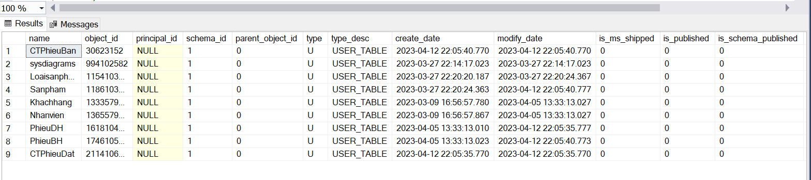

**Hình 4.1 Tên đồng nghĩa là NB truy xuất vào bảng cơ sở dữ liệu của hệ thống do người dùng sys làm chủ sở hữu.**

### Tạo tên đồng nghĩa TT truy xuất vào KhachHang do người dùng dbo làm chủ sở hữu

* Hiện thực ứng dụng Synonym trong hệ thống

Create synonym TT for dbo.KhachHang

* Kiểm thử

Select * from dbo.TT

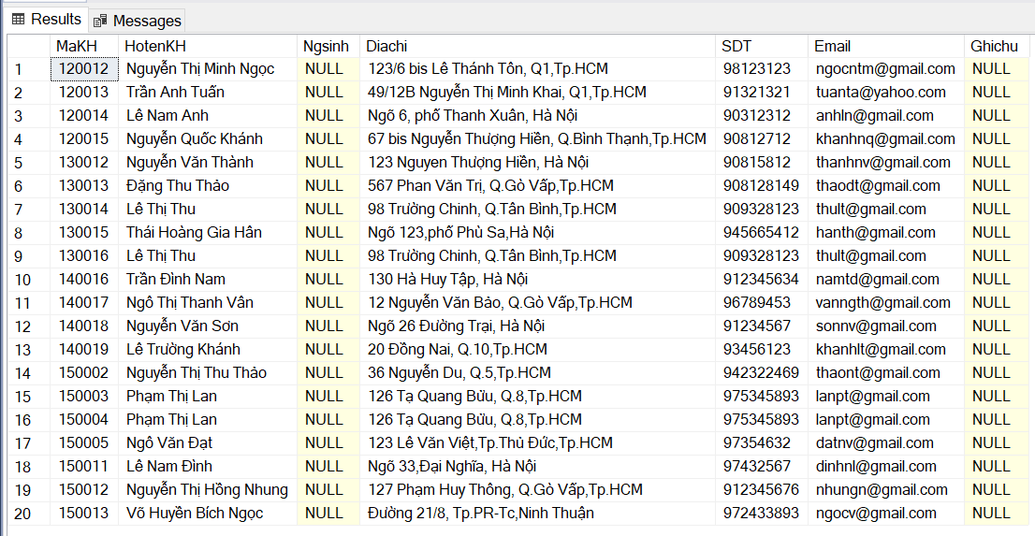

**Hình 4.2 Tên đồng nghĩa TT truy xuất vào KhachHang do người dùng dbo làm chủ sở hữu**

## Index

### Tạo chỉ mục trên thuộc tính Tên sản phẩm của bảng Sản phẩm

* Hiện thực ứng dụng Index trong hệ thống:

create index Index_TenSP on Sanpham(TenSP)

* Kiểm thử

select *

from Sanpham

with (index(Index_TenSP))

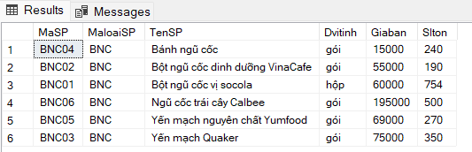where MaloaiSP like '%BNC%'

**Hình 4.3 Chỉ mục trên thuộc tính Tên sản phẩm của bảng Sản phẩm**

### Tạo chỉ mục trên thuộc tính Họ tên nhân viên của bảng Nhân viên

* Hiện thực ứng dụng Index trong hệ thống:

create index Index_HotenNV on Nhanvien(HotenNV)

Kiểm thử

select *

from Nhanvien

with (index(Index_HotenNV))

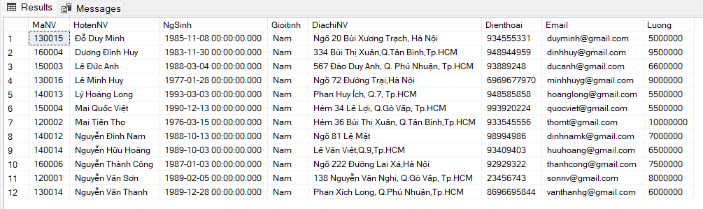where Gioitinh like '%Nam%'

**Hình 4.4 Chỉ mục trên thuộc tính Họ tên nhân viên của bảng Nhân viên**

## View

### Tạo view xem danh sách sản phẩm, nội dung hiển thị bao gồm: mã sản phẩm, tên sản phẩm, đơn vị tính, giá bán, số lượng tồn.

* Hiện thực ứng dụng View trong hệ thống:

CREATE VIEW V_DSSanPham

AS

SELECT MaSP, TenSP, Dvitinh, GiaBan, Slton

FROM SanPham

* Kiểm thử

Select * from V_DSSanPham

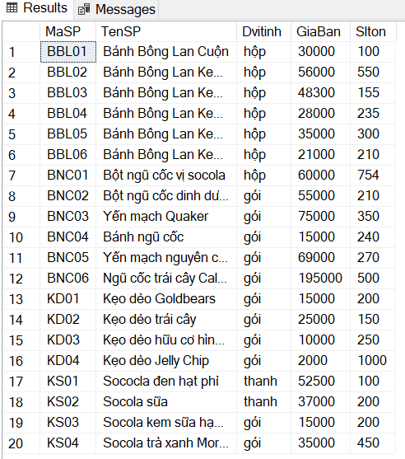

**Hình 4.5 Kết quả kiểm thử View Danh sách sản phẩm**

### Tạo view danh sách nhân viên chưa lập phiếu bán hàng nào

* Hiện thực ứng dụng View trong hệ thống:

CREATE VIEW V_DSNhanVienChuaLapPhieuBH

AS

SELECT MaNV, HotenNV

FROM NHANVIEN

WHERE NOT EXISTS (SELECT *

FROM PhieuBH

WHERE PhieuBH.MaNV = Nhanvien.MaNV)

* Kiểm thử

select* from V_DSNhanVienChuaLapPhieuBH

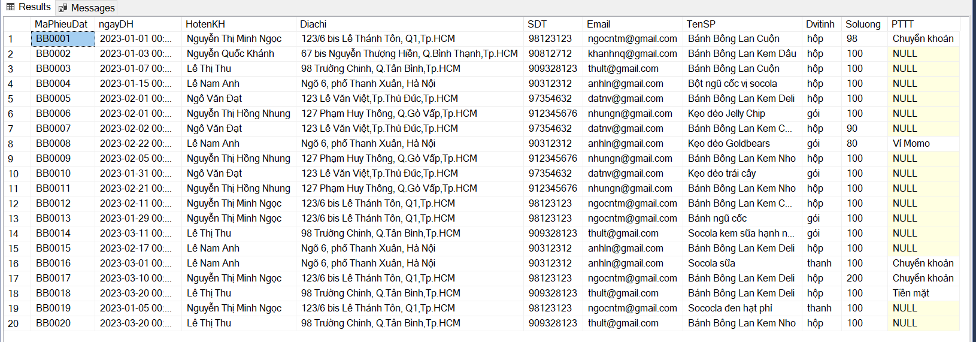

**Hình 4.6 Kết quả kiểm thử View Danh sách nhân viện chưa lập phiếu bán hàng nào**

### Tạo view thống kê số lượng sản phẩm bán theo ngày

* Hiện thực ứng dụng View trong hệ thống:

CREATE VIEW V_ThongKeSoLuong_SP_BanTheoNgay

AS

SELECT pb.ngayBH AS NgayBan, SUM(ctpb.Soluong) AS SoLuongBan

FROM PhieuBH pb

INNER JOIN CTPhieuBan ctpb ON pb.MaPhieuBan = ctpb.MaPhieuBan

GROUP BY pb.ngayBH

* Kiểm thử

Select * from V_ThongKeSoLuong_SP_BanTheoNgay

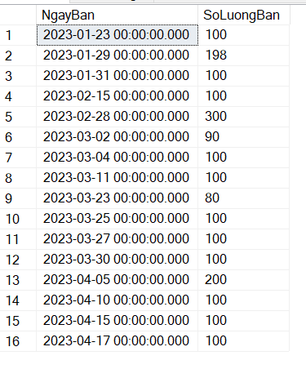

**Hình 4.7 Kết quả kiểm thử View Thống kê số lượng sản phẩm bán theo ngày**

### Tạo view xem tổng số lượng bán được theo loại sản phẩm

* Hiện thực ứng dụng View trong hệ thống:

CREATE VIEW V_TongSoLuongBanTheoLoaiSP

AS

SELECT lsp.TenloaiSP, SUM(ctpb.Soluong) AS TongSoLuongBan

FROM LoaiSanPham lsp

INNER JOIN SanPham sp ON lsp.MaloaiSP = sp.MaloaiSP

INNER JOIN CTPhieuBan ctpb ON sp.MaSP = ctpb.MaSP

GROUP BY lsp.TenloaiSP

* Kiểm thử

Select * from V_TongSoLuongBanTheoLoaiSP

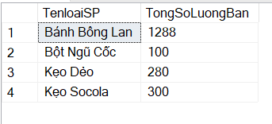

**Hình 4.8 Kết quả kiểm thử View Tổng số lượng bán được theo Loại sản phẩm**

## Function

### Tạo hàm cho biết Số lượng đơn đặt hàng với tham số truyền vào là Mã sản phẩm

* Hiện thực ứng dụng Function trong hệ thống:

create function F_SOLUONGDONDATHANG

(@masp nchar(6))

returns int

as

begin

declare @soluong int

select @soluong=count(MaPhieuDat)

from CTPhieuDat

where MaSP=@masp

group by MaSP

return @soluong

end

* Kiểm thử

select dbo.F_SOLUONGDONDATHANG('BBL01')

**Hình 4.9 Số lượng đơn đặt hàng với tham số truyền vào là Mã sản phẩm**

### Tạo hàm tính tổng trị giá bán hàng của từng sản phẩm

* Hiện thực ứng dụng Function trong hệ thống:

create function F_TINHTONGTRIGIATUNGMATHANG()

returns table

as

return (select ctpb.MaSP,TenSP, sum(Soluong*ctpb.Giaban) as Tongtrigia from Sanpham sp join CTPhieuBan ctpb on sp.MaSP=ctpb.MaSP group by ctpb.MaSP,TenSP)

go

* Kiểm thử

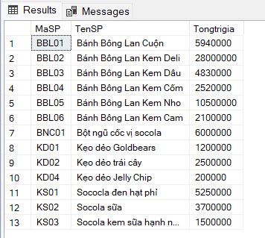select * from F_TINHTONGTRIGIATUNGMATHANG()

**Hình 4.10 Tổng trị giá bán hàng từng mặt hàng**

### Tạo hàm tăng 5% lương cho nhân viên với mã nhân viên do người dùng nhập vào.

* Hiện thực ứng dụng Function trong hệ thống

create function F_TANGLUONGNHANVIEN(@manv nchar(6))

returns int

as

begin

declare @luong float

select @luong =(Luong *0.05)+Luong

from Nhanvien

where @manv=MaNV

return @luong

end

* Kiểm thử

select dbo.F_TANGLUONGNHANVIEN('120004')



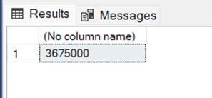**Hình 4.11 Lương nhân viên "120004” trước khi tăng 5%**

**Hình 4.12 Lương nhân viên sau khi tăng 5%**

## Store Procedure

### Tạo thủ tục cập nhập địa chỉ khách hàng trong Khachhang với tham số mã khách hàng và địa chỉ do người dùng nhập và xác định giao dịch hoàn thành hoặc quay lui khi giao dịch có lỗi.

* Hiện thực ứng dụng Store Procedure trong hệ thống:

create proc SP_CAPNHATDIACHIKHACHHANG

(@makh nchar(6),@diachi nvarchar(150))

as

begin

declare @Error int, @Rowcount int

begin tran

if exists (select * from Khachhang where @makh=MaKH)

begin

update Khachhang

set @diachi=Diachi

from Khachhang

where @makh=MaKH

end

else

print N'Mã khách hàng không hợp lệ'

select @Error=@@ERROR,@Rowcount=@@ROWCOUNT

if @Error<>0 or @Rowcount<>1

begin

rollback tran

return -999

end

else

print N'Thực hiện thành công'

commit;

end

* Kiểm thử

exec SP_CAPNHATDIACHIKHACHHANG '150004',N'123 Sư Vạn Hạnh, Q.10,Tp.HCM'

**Hình 4.13 Địa chỉ nhân viên "150004" trước khi cập nhật**

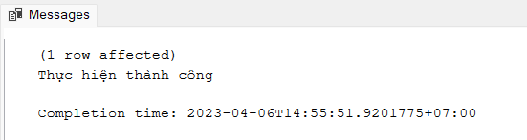



**Hình 4.14 Sau khi chạy chương trình**

**Hình 4.15 Địa chỉ nhân viên "150004" sau khi cập nhật**

### Tạo thủ tục cập nhật số lượng hàng tồn trong Sản phẩm với tham số mã sản phẩm , số lượng tồn do người dùng nhập và xác định giao dịch hoàn thành hoặc quay lui khi giao dịch có lỗi.

* Hiện thực ứng dụng Store Procedure trong hệ thống

create proc SP_CAPNHATSOLUONGTON

(@masp nchar(6),@slton int)

as

begin

declare @Error int, @Rowcount int

begin tran

if exists (select * from Sanpham where @masp=MaSP)

begin

update Sanpham

set Slton=@slton

from Sanpham

where @masp=MaSP

end

else

print N'Mã sản phẩm không hợp lệ'

select @Error=@@ERROR,@Rowcount=@@ROWCOUNT

if @Error<>0 or @Rowcount<>1

begin

rollback tran

return -999

end

else

print N'Thực hiện thành công'

commit;

end

* Kiểm thử

exec SP_CAPNHATSOLUONGTON 'BBL01',324



**Hình 4.16 Số lượng tồn của "BBL01" trước khi cập nhật**

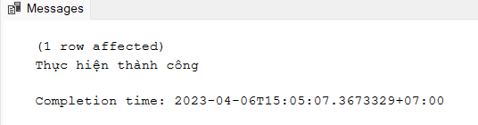

**Hình 4.17 Sau khi chạy chương trình**



**Hình 4.18 Số lượng sau khi cập nhật**

### Cho biết danh sách 5 phiếu bán hàng có tổng trị giá bán lớn nhất

* Hiện thực ứng dụng Store Procedure trong hệ thống

create proc SP_DANHSACHTOP5PHIEUBANHANG

as

begin

select top 5 MaPhieuBan,ctpb.MaSP,TenSP,sum(Soluong*Giaban) as Tongtrigia

from Sanpham sp join CTPhieuBan ctpb on sp.MaSP=ctpb.MaSP

group by MaPhieuBan,ctpb.MaSP,TenSP

order by sum(Soluong*Giaban) DESC

end

* Kiểm thử

exec SP_DANHSACHTOP5PHIEUBANHANG

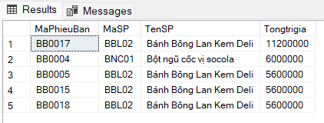

**Hình 4.19 Danh sách 5 phiếu bán hàng có tổng trị giá bán lớn nhất**

### Xem thông tin khách hàng với mã khách hàng do người dùng nhập.

* Hiện thực ứng dụng Store Procedure trong hệ thống

Create proc SP_Thongtin_KH(@MaKH nvarchar(6))

As

Begin

select *

From KhachHang

where MaKH=@MaKH

End

* Kiểm thử

Exec SP_Thongtin_KH'120012'



**Hình 4.20 Thông tin khách hàng với mã khách hàng "120012"**

### Xem số lượng tồn của một sản phẩm, nếu số lượng tồn >0 thì thông báo "Còn hàng",ngược lại thông báo "Đã hết hàng", với mã sản phẩm do người dùng nhập( nếu nhập sai mã thì báo "Không có mã sản phẩm này!!!")

* Hiện thực ứng dụng Store Procedure trong hệ thống

Create proc SP_SLTon(@MaSP nchar(6))

as

begin

if not exists (select * from SanPham where MaSP = @MaSP)

begin

Print N'Không có mã sản phẩm này!!!'

end

else

begin

declare @SoLuongTon int

select @SoLuongTon = Slton from SanPham where MaSP = @MaSP

if @SoLuongTon > 0

Begin

Print N'Còn hàng'

print N'Số lượng hàng tồn là: '+ cast(@SoLuongTon as nvarchar(10))

end

else

select N'Đã hết hàng'

end

end

* Kiểm thử

exec SP_SLTon 'BBL01'

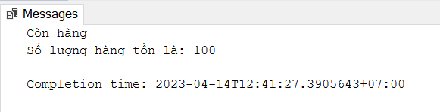

**Hình 4.21 Kết quả tra cứu số lượng tồn của sản phẩm có mã "BBL01"**

### Thủ tục tạo mới một đơn đặt hàng (PhieuDH) trong cơ sở dữ liệu Quan_ly_ban_hang và thực hiện quay lui khi xảy ra lỗi

* Hiện thực ứng dụng Store Procedure trong hệ thống

create proc SP_ThemPhieuDH

@MaPhieuDat nchar(6),

@NgayDH datetime,

@MaKH nchar(6),

@MaNV nchar(6),

@GhiChu nvarchar(50)

as

begin

begin transaction

begin try

-- Thêm đơn đặt hàng mới vào bảng PhieuDH

insert into PhieuDH(MaPhieuDat, NgayDH, MaKH, MaNV, Ghichu)

values (@MaPhieuDat, @NgayDH, @MaKH, @MaNV, @GhiChu)

-- Commit transaction khi không có lỗi xảy ra

commit transaction

print N'Thêm phiếu đặt hàng thành công'

end try

begin catch

-- Rollback transaction khi có lỗi xảy ra

rollback transaction

print N'Thêm phiếu đặt hàng thất bại. Lỗi: ' + ERROR_MESSAGE()

end catch

end

* Kiểm thử

exec SP_ThemPhieuDH 'BB0021', '2023-04-11 10:30:00', '150012', '120001', N'Đơn hàng mới'

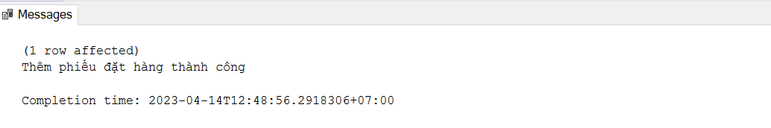

**Hình 4.22 Kết quả sau khi thêm dữ liệu thành công**

* Dữ liệu vừa được thêm

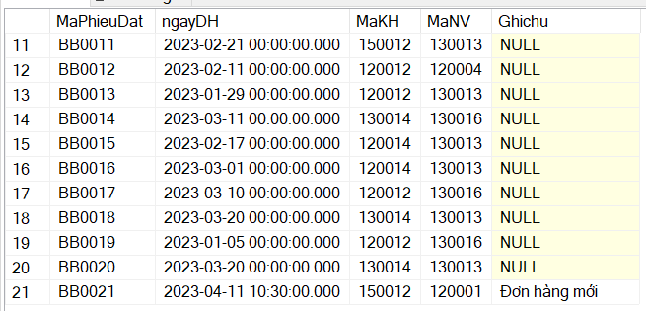

**Hình 4.23 Dữ liệu vừa được thêm mới**

## Trigger

### Cập nhật số lượng tồn trong bảng sản phẩm khi khách hàng hủy đặt hàng

* Hiện thực ứng dụng Trigger trong hệ thống

create trigger

TG_HUYDATHANG

on CTPhieuDat

for delete

as

begin

update Sanpham

set Slton=Slton+(select Soluong from deleted where MaSP=Sanpham.MaSP)

from Sanpham join deleted on Sanpham.MaSP=deleted.MaSP

end

* Kiểm thử

delete from CTPhieuDat

where MaPhieuDat='BB0020'

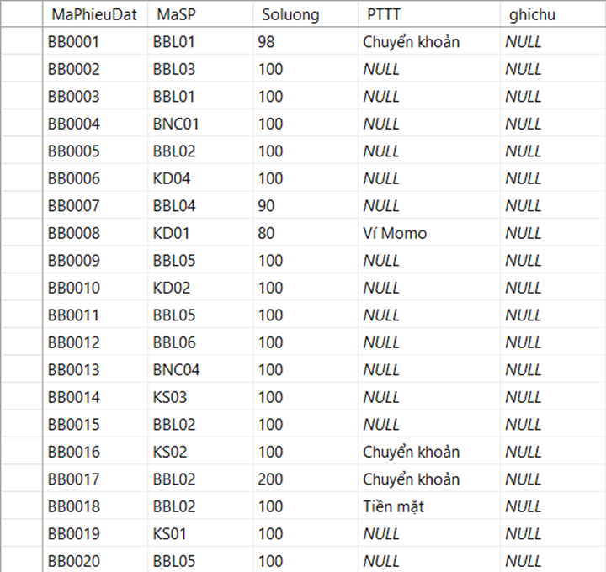

**Hình 4.24 Danh sách các chi tiết đặt trước khi khách hàng hủy đặt hàng**

**Hình 4.25 Kết quả sau khi chạy chương trình**

**Hình 4.26 Danh sách các chi tiết phiếu đặt sau khi có khách hàng hủy đặt hàng**

### Số lượng tồn của một sản phẩm trong bảng Sản phẩm phải lớn hơn hoặc bằng 100

* Hiện thực ứng dụng Trigger trong hệ thống

create trigger TG_SLTONSANPHAM

on Sanpham

for update,insert

as

begin

if exists(select *from Sanpham where Slton<=100)

begin

print N'Số lượng tồn phải lớn hơn hoặc bằng 100'

end

end

* Kiểm thử

insert into Sanpham

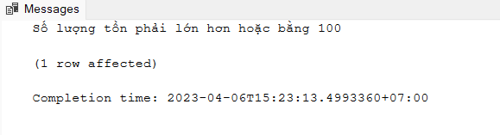values('BBC001','BBC',N'Bánh quy Anzac',N'hộp',100000,50)

**Hình 4.27 Số lượng tồn phải lớn hơn hoặc bằng 100**

## Users

### Tạo user cho mức quản lý

* Tạo user

CREATE LOGIN QuanLy WITH PASSWORD = '54321', DEFAULT_DATABASE = Quan_ly_ban_hang

CREATE USER QuanLy for login QuanLy

* Cấp quyền

Grant Select, Insert, Update, Delete on Nhanvien to QuanLy

Grant Select, Insert, Update, Delete on Khachhang to QuanLy

Grant Select, Insert, Update, Delete on SanPham to QuanLy

Grant Select, Insert, Update, Delete on Loaisanpham to QuanLy

Grant Select, Insert, Update, Delete on CTPhieuBan to QuanLy

Grant Select, Insert, Update, Delete on CTPhieuDat to QuanLy

Grant Select, Insert, Update, Delete on PhieuBH to QuanLy

Grant Select, Insert, Update, Delete on PhieuDH to QuanLy

* Kết quả

**Hình 4.28 Đăng nhập User ở mức quản lý**

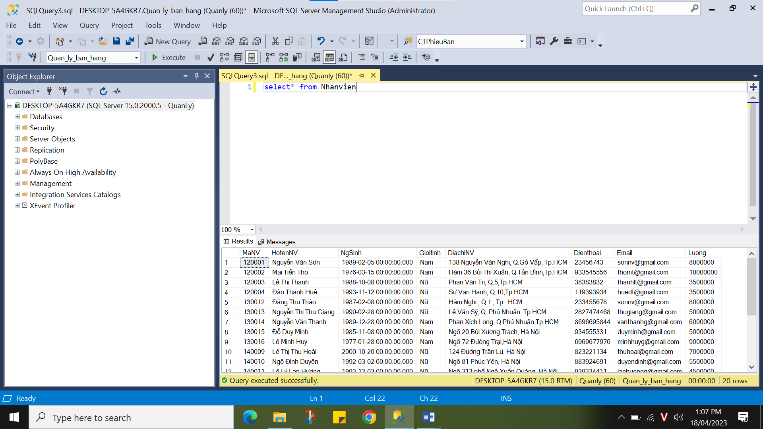

**Hình 4.29 Kiểm thử Select ở mức quản lý**

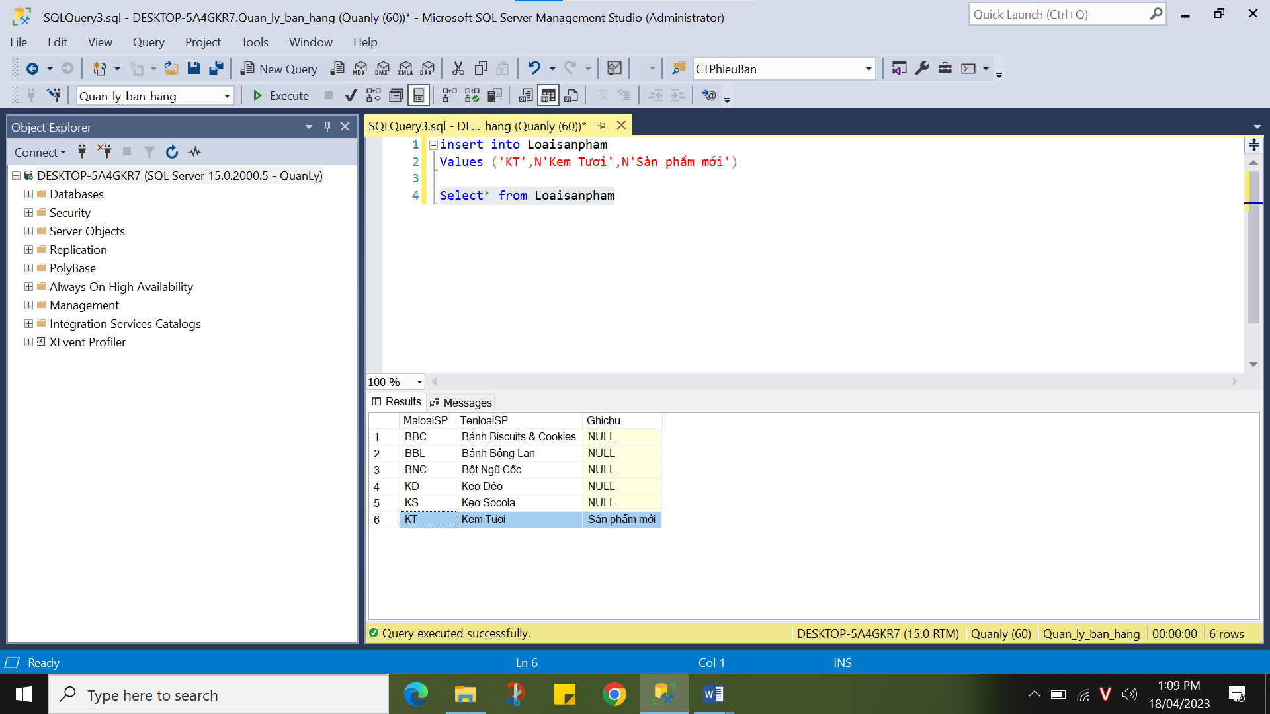

**Hình 4.30 Kiểm thử Insert ở mức quản lý**

### Tạo user cho mức nhân viên

* Tạo user

CREATE LOGIN NhanVien WITH PASSWORD ='111234', DEFAULT_DATABASE = Quan_ly_ban_hang

CREATE USER NhanVien FOR LOGIN NhanVien

* Cấp quyền

Grant Select, Insert, Update, Delete on Khachhang to NhanVien

Grant Select, Insert, Update, Delete on PhieuBH to NhanVien

Grant Select, Insert, Update, Delete on CTPhieuBan to NhanVien

Grant Select on PhieuDH to NhanVien

Grant Select on CTPhieuDat to NhanVien

Grant Select on SanPham to NhanVien

Grant Select on Loaisanpham to NhanVien

* Kết quả

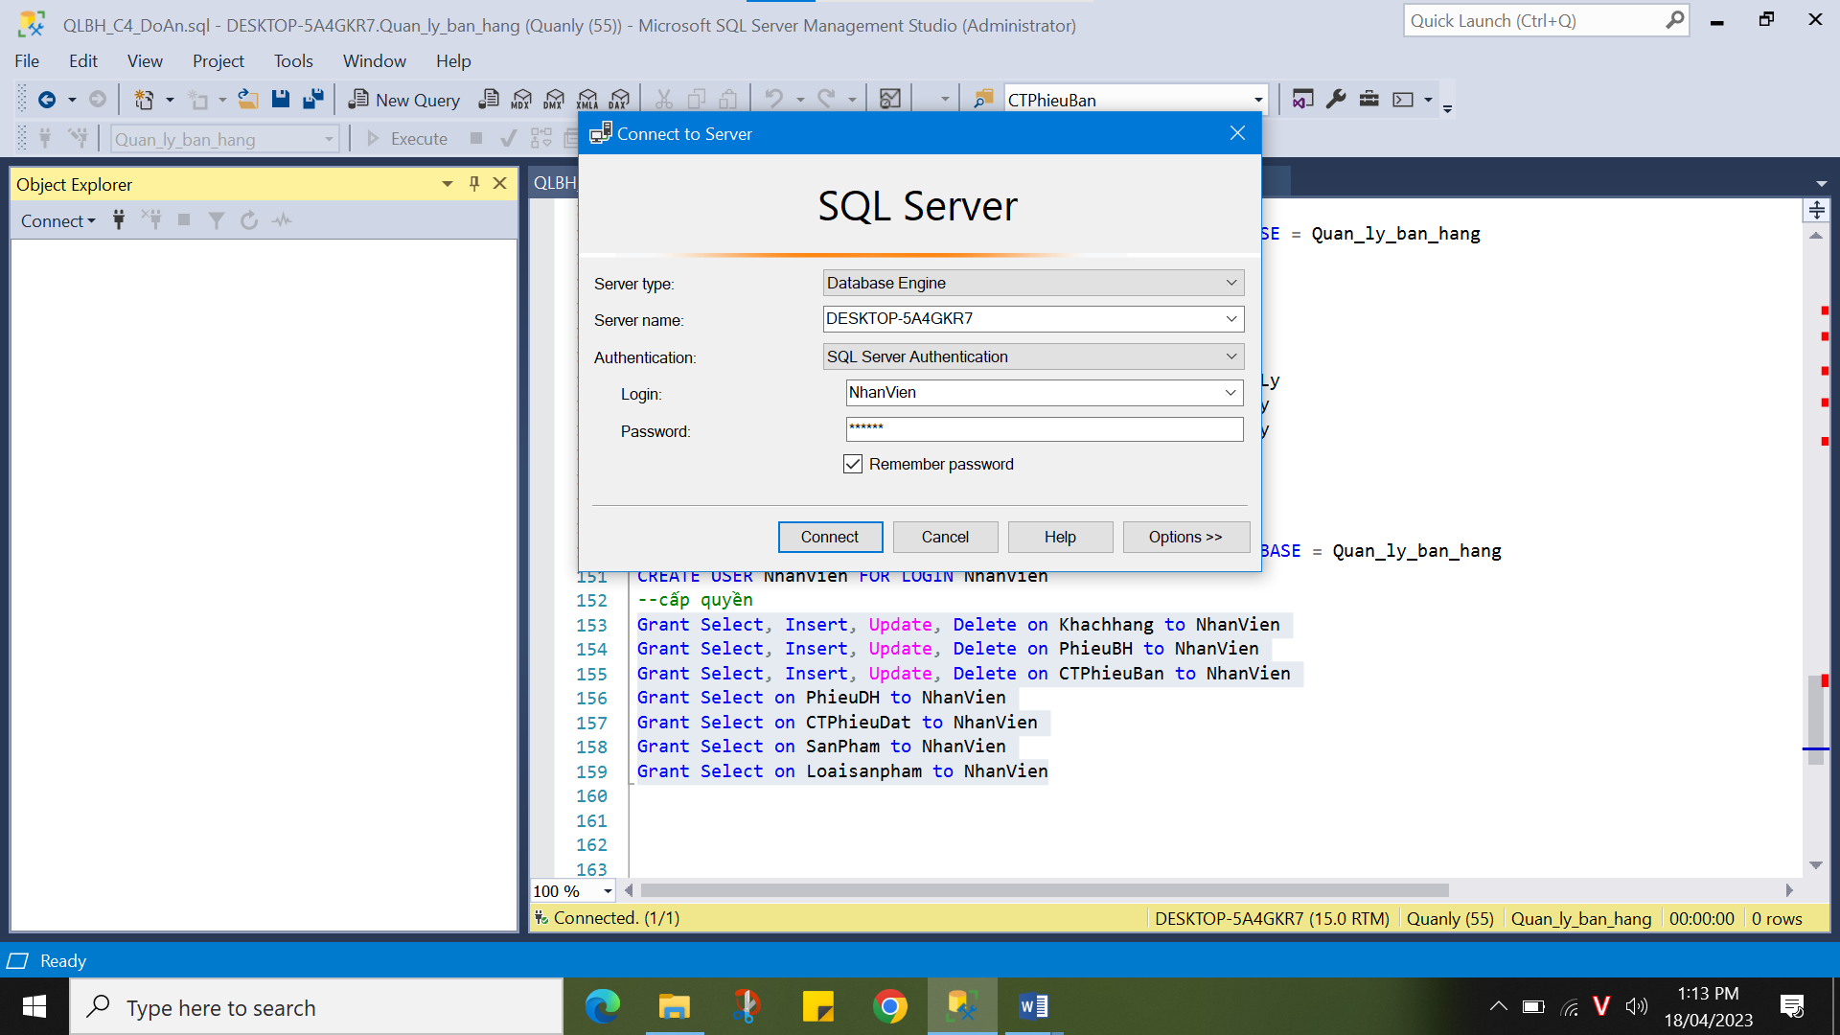

**Hình 4.31 Đăng nhập User ở mức nhân viên**

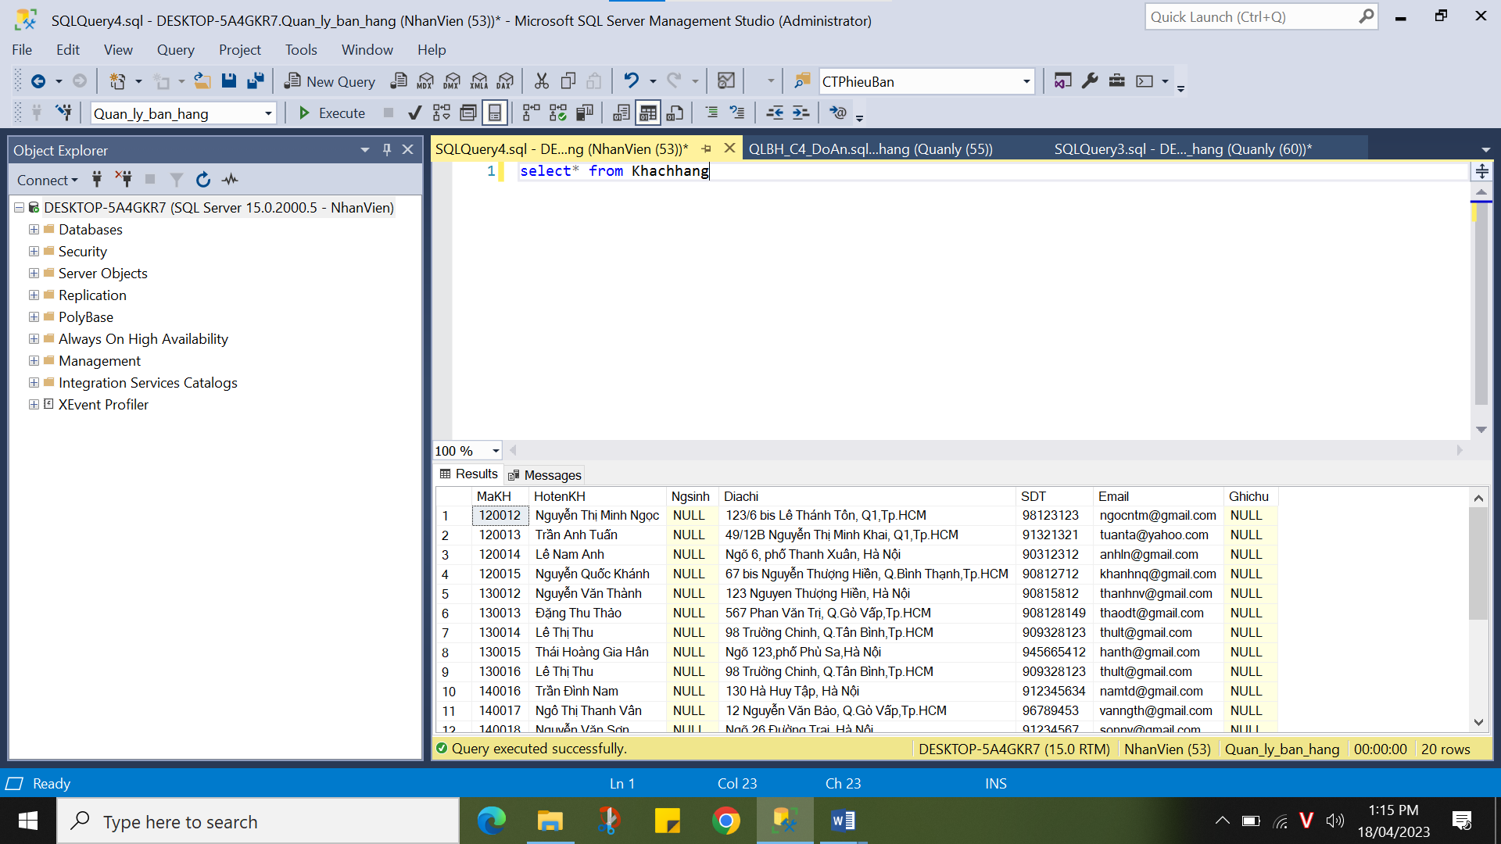

**Hình 4.32 Kiểm thử Select ở mức nhân viên**

## Reporting Services

### Tạo Báo Cáo cho phép xem số lượng khách hàng đặt hàng trong tháng

Các bước thực hiện

* Vào SQL tạo bảng “Soluong_KH_dat_SP” như bên dưới

select Format(ngayDH,'yyyy-MM') as Tgian,

count(Distinct MaKH) as SluongKH

into Soluong_KH_dat_SP

from PhieuDH

group by Format(ngayDH,'yyyy-MM')

order by Tgian DESC

* Kiểm tra bảng “Soluong_KH_dat_SP” đã được tạo chưa

**Hình 4.33 Kết quả sau khi tạo bảng "Soluong_KH_dat_SP"**

* Vào Power BI chọn SQL server

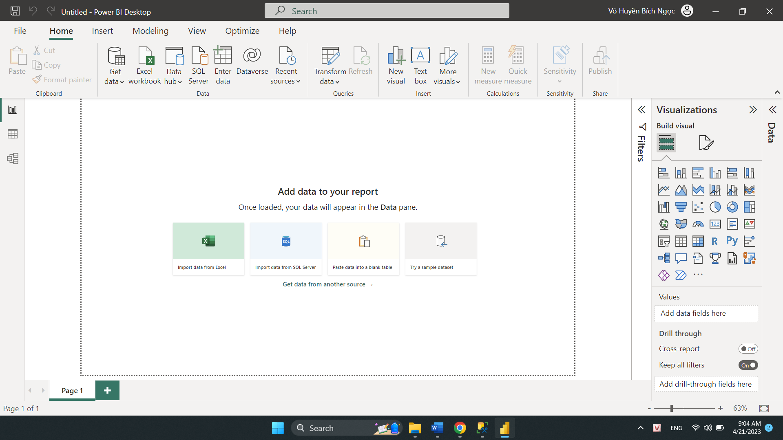

**Hình 4.34 Giao diện Power BI**

* 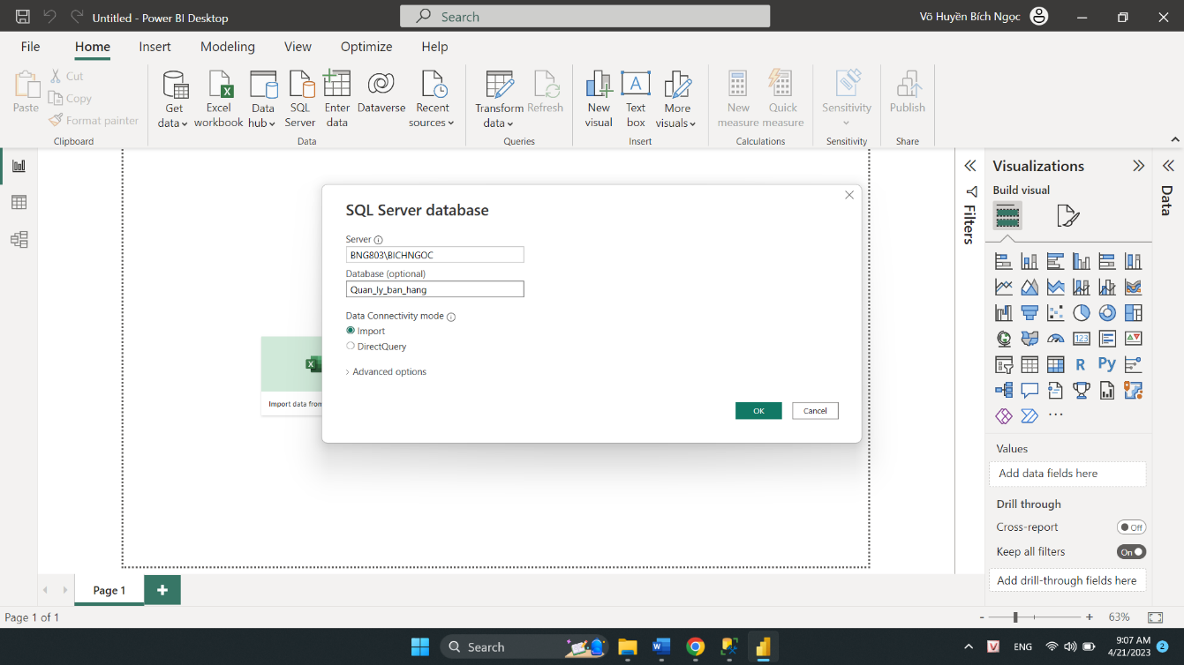Sau đó nhập tên Server và tên Database trong SQL

**Hình 4.35 Kết nối Database trong SQL**

* Tiếp theo, chọn bảng Soluong_KH_dat_SP sau đó nhấn “Load”

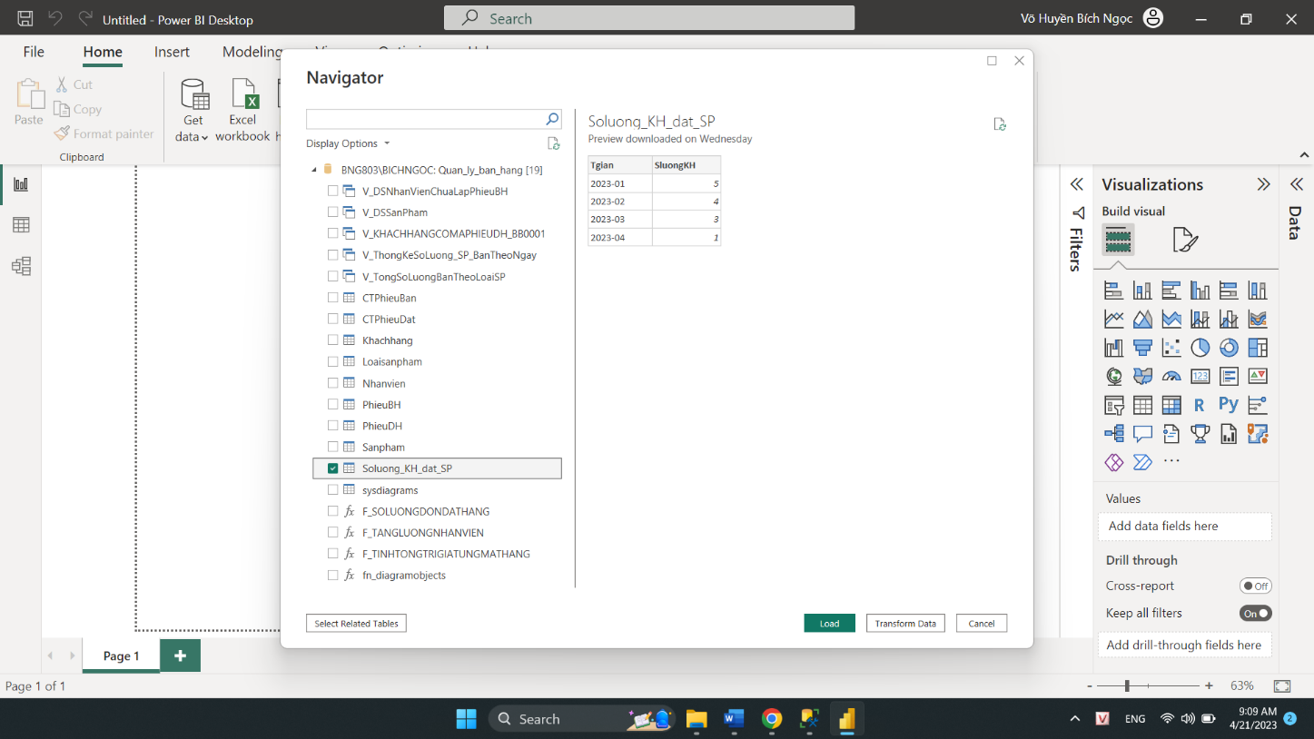

**Hình 4.36 Chọn bảng "Soluong_KH_dat_SP"**

* Nếu người dùng muốn vẽ biểu đồ với bảng vừa được kết nối hãy chọn biểu đồ bên khung “Visualizations” chọn biểu đồ phù hợp trong trường hợp ở bảng “Soluong_KH_dat_SP” sẽ sử dụng “line chart”

**Hình 4.37 Giao diện hiển thị biểu đường**

* Ở khung “Visualizations” , kéo cột “Tgian” trong bảng “Soluong_KH_dat_SP” vào “X- asis” và kéo cột “SluongKH” vào “Y-asis” .Sau đó sắp xếp dữ liệu như hình sau

**Hình 4.38 Sắp xếp dữ liệu trên biểu đồ**

* Nếu người dùng muốn cùng lúc nhìn thấy bảng dữ liệu vào biểu đồ để dễ dàng đối chiếu dữ liệu hãy chọn như hình sau

**Hình 4.39 Cách hiển thị bảng dữ liệu cùng biểu đồ**

* Kết quả

**Hình 4.40 Số lượng khách hàng đặt hàng trong tháng**

# TÀI LIỆU THAM KHẢO

1. Bài giảng của cô Lê Thị Kim Thoa
2. Nguyễn Hoài Anh, *BT2.Phân tích chức năng nghiệp vụ,* Khoa Công nghệ thông tin,Học viện kĩ thuật quân sự, <https://fit.mta.edu.vn/files/FileMonHoc/Tuan7_BT2-PTchucnang.pdf>
3. *What is Power BI Report Server?* <https://learn.microsoft.com/en-us/power-bi/report-server/get-started>
4. *Tạo báo cáo Power BI để phân tích dự án,* https://learn.microsoft.com/vi-vn/power-apps/maker/canvas-apps/sharepoint-scenario-build-report